智能化集成系统
用户手册
目录
引言 4
软件概述 4
登录系统 4
退出系统 6
使用界面介绍 6
一、建筑监控 7
1、环境功能使用说明 7
1.1、“环境”页面简述 7
1.2、空间搜索 8
1.3、空间设备查看 8
1.4、查看设备详情 9
1.5、删除设备 9
1.6、批量删除设备 10
1.7、搜索设备 11
1.8、选择列表显示的设备 11
1.9、查看设备的监测数据 12
2、视频监控使用说明 13
2.1、“视频监控”页面简述 13
2.2、空间搜索 13
2.3、搜索设备 14
3、“变配电”页面简述 15
3.2、空间搜索 15
3.3、搜索设备 16
4、给排水功能使用说明 16
4.1、“给排水”页面简述 16
4.2、空间搜索 17
4.3、搜索设备 18
4.4、删除设备 18
5、消防系统 19
5.1、“消防系统”页面简述 19
5.2、搜索设备 20
5.3、删除设备 20
6、暖通空调 22
6.1、“暖通空调”页面简述 22
6.2、搜索设备 22
6.3、删除设备 23
7、公共照明 24
7.1、“公共照明”页面简述 24
7.2、搜索设备 24
8、门禁 25
8.1、“门禁”页面简述 25
8.2、搜索设备 26
9、电梯运行 27
9.1、“电梯运行”页面简述 27
9.2、搜索设备 28
10、防盗报警 28
10.1、“防盗报警”页面简述 28
10.2、搜索设备 29
二、设备管理 30
1、设备信息功能使用说明 30
1.1、“设备信息”页面简述 30
1.2、批量导出设备信息 30
1.3、批量导入设备信息 31
1.4、添加设备 31
1.5、搜索设备 32
1.6、编辑设备信息 33
1.7、查看设备维护记录 33
2、故障处理功能使用说明 34
2.1、“故障处理” 页面简述 34
2.2、添加故障记录 35
三、能源管理 35
3.1、“实时耗能”页面简述 35
3.2、搜索能耗信息 36
4.1、“统计分析”页面简述 36
4.2、搜索电力统计信息 37
四、数据分析 38
4.1、“分析首页”页面简述 38
4.2、“设备状态”页面简述 38
4.3、“监测类型”页面简述 39
4.4、“实时监测”页面简述 39
4.5、“相关分析”页面简述 40
4.6、“趋势对比”页面简述 41
4.7、“往期统计”页面简述 42
4.8、“统计对比”页面简述 42
五、信息发布功能使用说明 43
5.1、“信息发布”页面简述 43
5.2、添加记录 44
六、报警管理 45
1、报警管理功能使用说明 45
6.1、“报警管理”页面简述 45
6.2、搜索报警信息 45
6.3、添加记录 46
七、系统管理 47
1、人员管理功能使用说明 47
7.1、“人员管理”页面简述 47
7.2、搜索员工 48
7.3、查看员工详情信息 49
7.4、添加员工记录 50
7.5、修改员工信息 51
7.6、修改员工权限 52
7.7、导出员工信息 54
2、部门管理功能使用说明 55
2.1、“部门管理”页面简述 55
2.2、添加员工记录 56
2.3、修改员工信息 56
2.4、搜索机构 57
八、联动管理功能使用说明 58
8.1、“联动日志”页面简述 58
8.2、搜索联动详情 59

引言
随着城市现代化建设的发展，建筑的智能化涵盖了越来越多的内容。在实现信息化和自动化管理的同时，面对种类繁多的各种智能建筑软硬件，用户的日常管理任务也越来越复杂。

软件概述
智能化集成系统为了实现智能建筑的统一管理，简化运营工作而构建的综合平台。此平台集成了多种智能楼宇智能子系统，具有信息汇聚、资源共享、协同运行和优化管理等功能。本平台包括建筑监控、安防管理、、设备管理、预警报警、能源管理和系统设置，增强了建筑的智能化运行水平，提升运营管理水平，提高了建筑的可持续运营能力。
本册编写的目的，是为了便于系统运维人员日常操作参考。

登录系统
操作步骤如下：
1、打开客户端，在设置地址栏中输入XX平台服务器的地址链接，然后点击回车键进入系统登录界面，如下图所示：
例如：http://192.168.1.41:8080/vibe-web/user/login
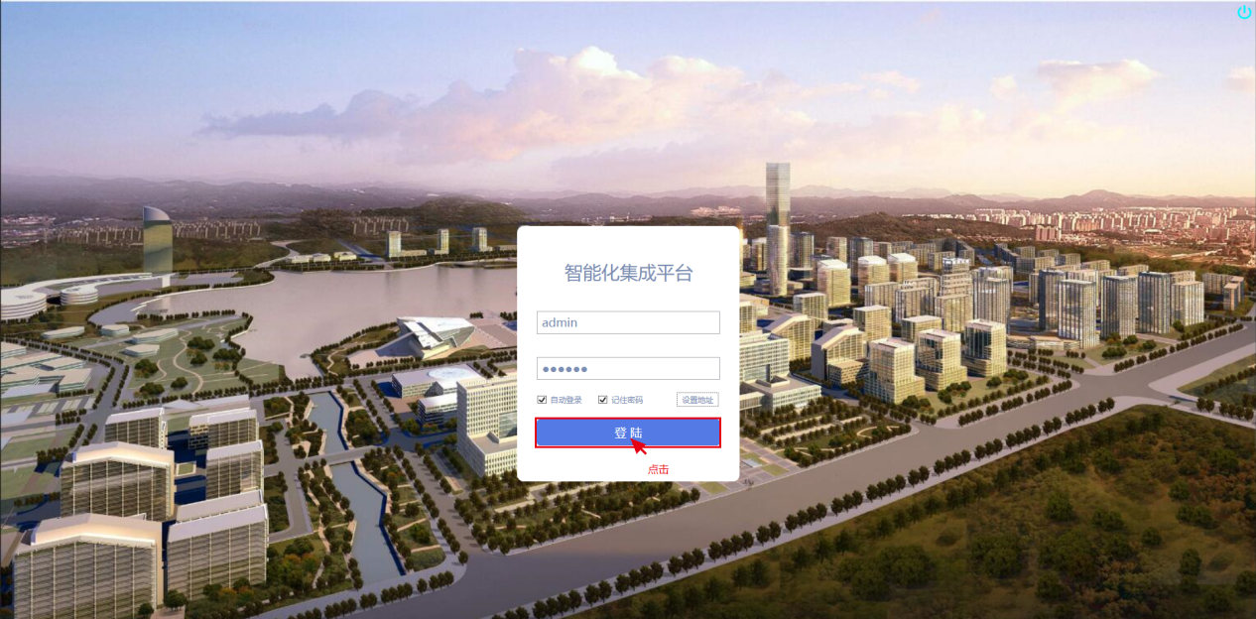

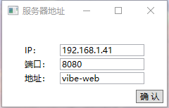
2、输入“用户名”、“密码”，点击“登录”按钮进入“XX智能集成管理平台”，如下图所示：
注意：初始用户名为：admin；初始密码为：123456

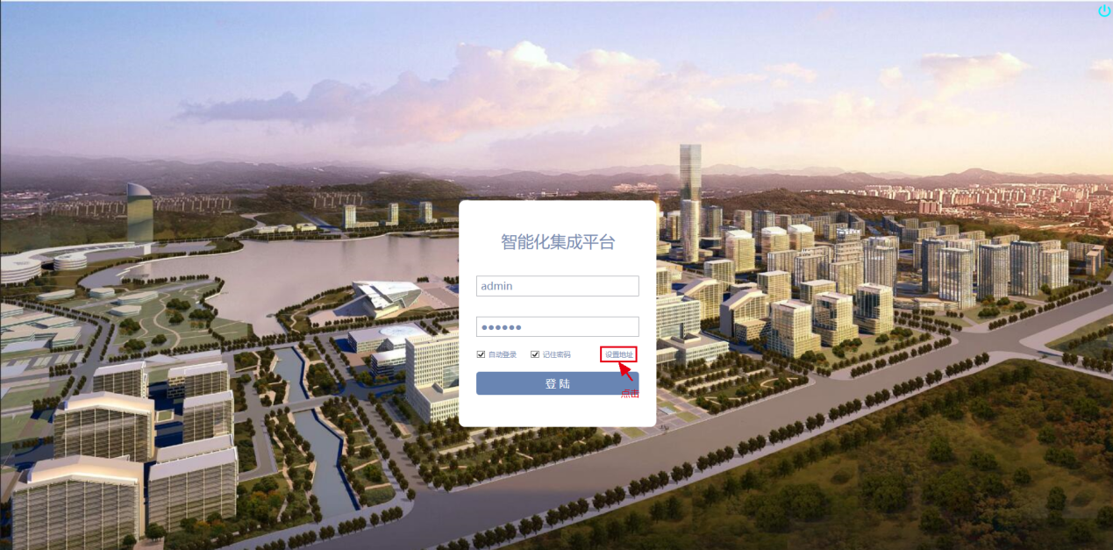

退出系统

操作步骤如下：
- 在功能菜单区把鼠标移到“用户”上面，会出现“退出”的按钮，点击“退出”按钮，即可退出系统，如下图所示：
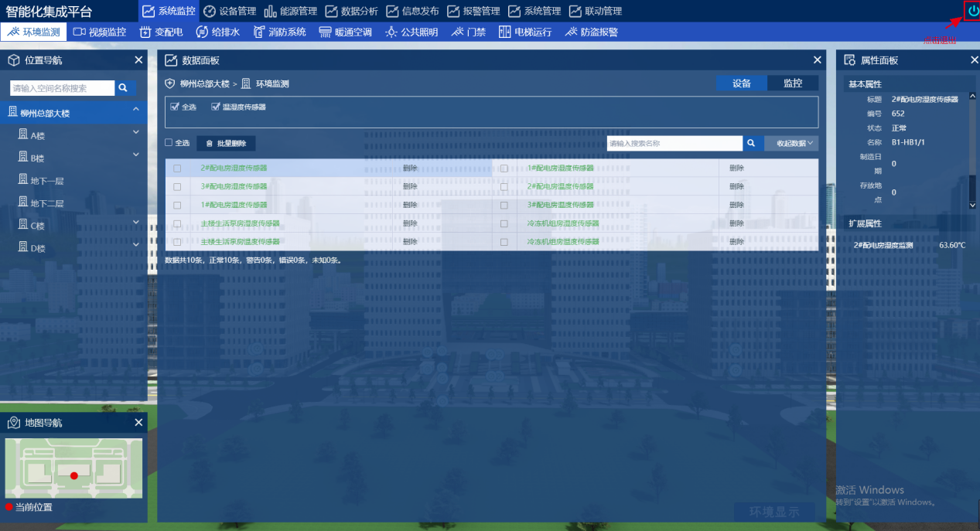

使用界面介绍
介绍如下：
登录成功后，将进入本系统，系统主界面分为两部分：
上半部分为功能菜单区，提供系统的各项功能菜单和业务模块入口
下半部分为业务工作区，进行各类业务操作的工作区域
如下图所示：
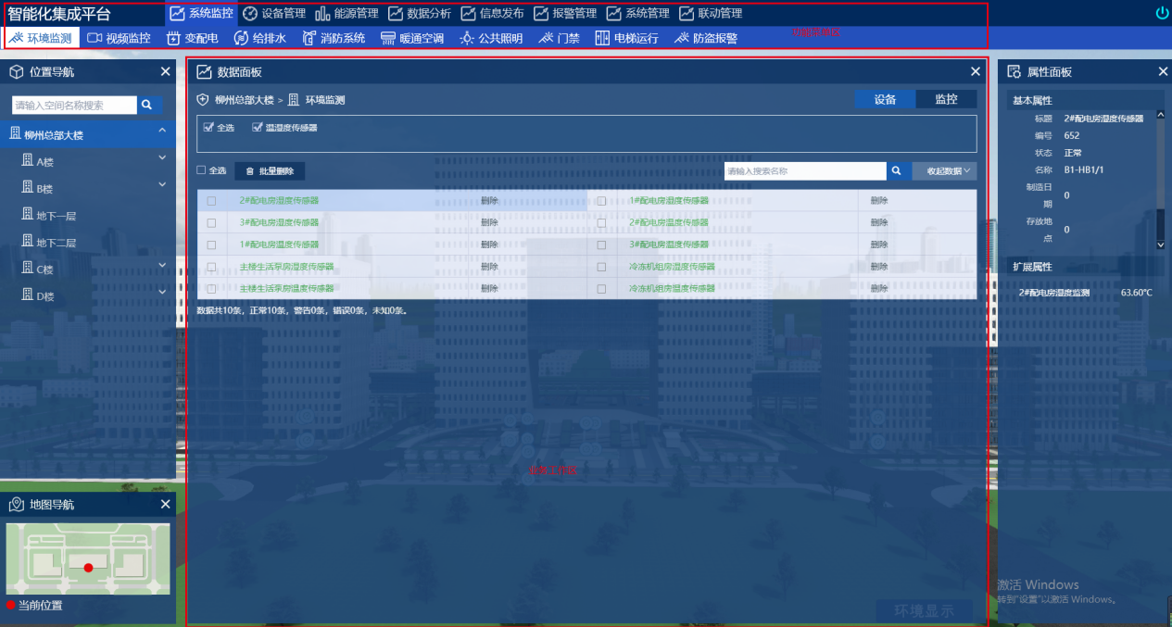

一、建筑监控

1、环境功能使用说明

1.1、“环境”页面简述
通过【建筑监控】-【环境】进入“环境”页面，页面分为三部分：
左部分为XX楼宇位置导航区，可以进行空间搜索，可通过点击空间名称来查看相应空间的设备和设备的监控信息
中间部分为设备显示和功能操作区，默认显示的是“设备”页面，可以看到的信息为：设备名称、设备总量、正常设备数量、警告设备数量、错误数量、未知数；功能为：勾选显示设备、搜索、删除
右部分为设备详情显示区，可以看到的信息为：设备的基本属性、扩展属性
如下图所示：
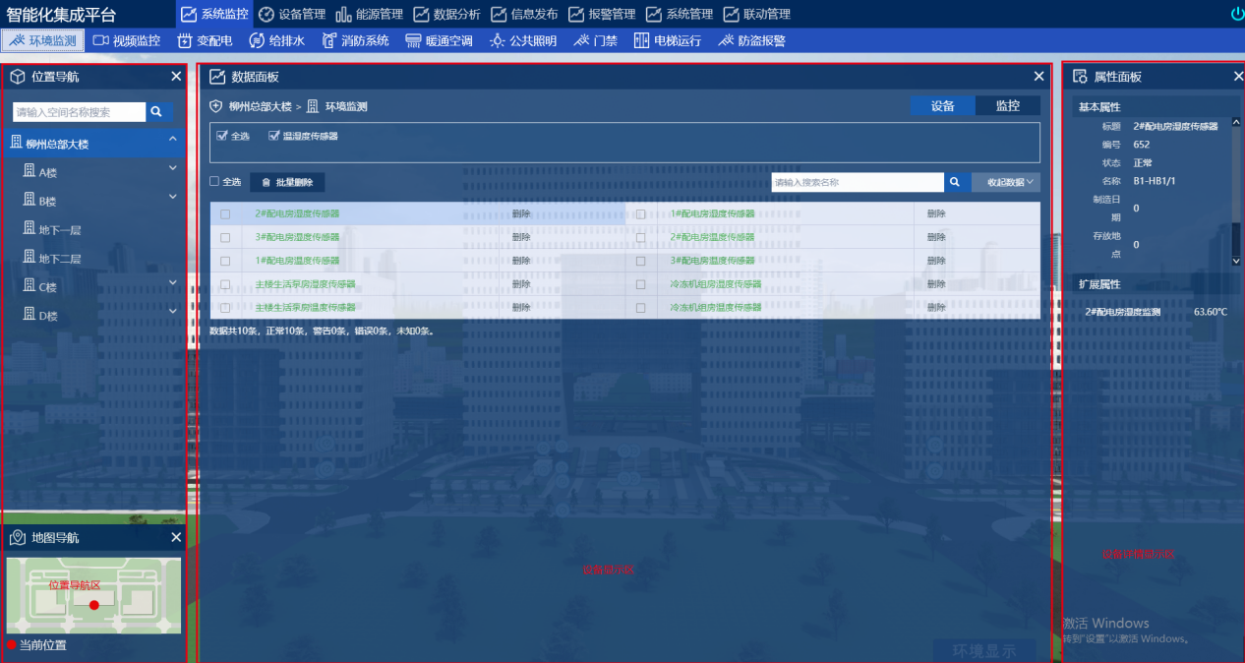

1.2、空间搜索
操作步骤如下：
1、可根据“空间名称”进行查询，在“位置导航区”搜索框中输入空间名称，点击“搜索”按钮就会在“位置导航区”中显示搜索到的空间，如下图所示：
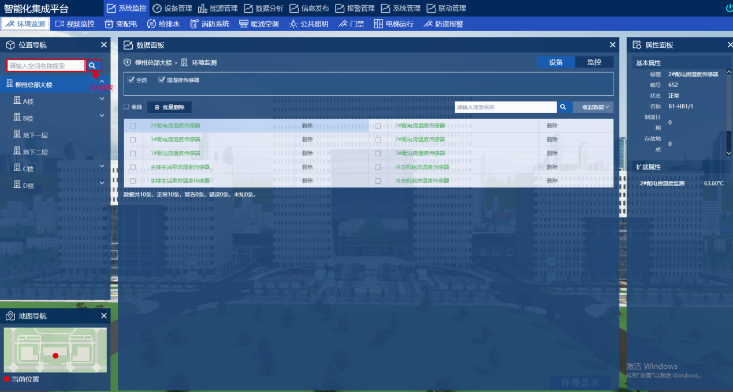

1.3、空间设备查看
操作步骤如下：
1、点击“位置导航区”的空间名称，就会在“设备显示区”显示当前空间的设备，如下图所示：
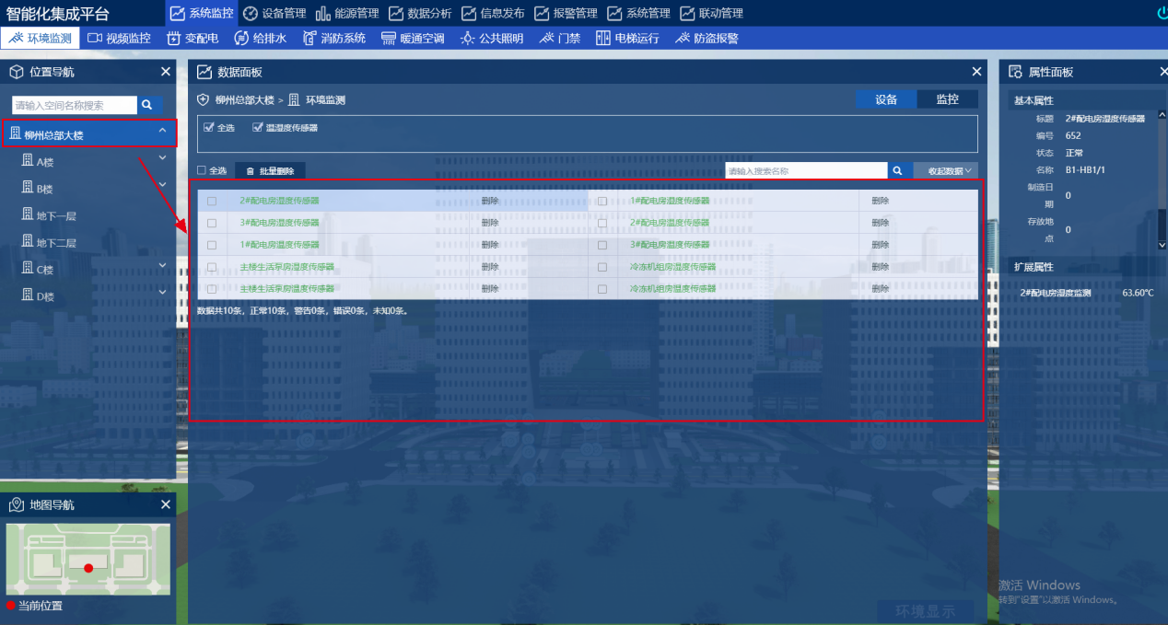

1.4、查看设备详情
操作步骤如下：
- 在“设备列表”中点击想要查看的设备，设备详情就会在“设备详情显示区”显示，如下图所示：
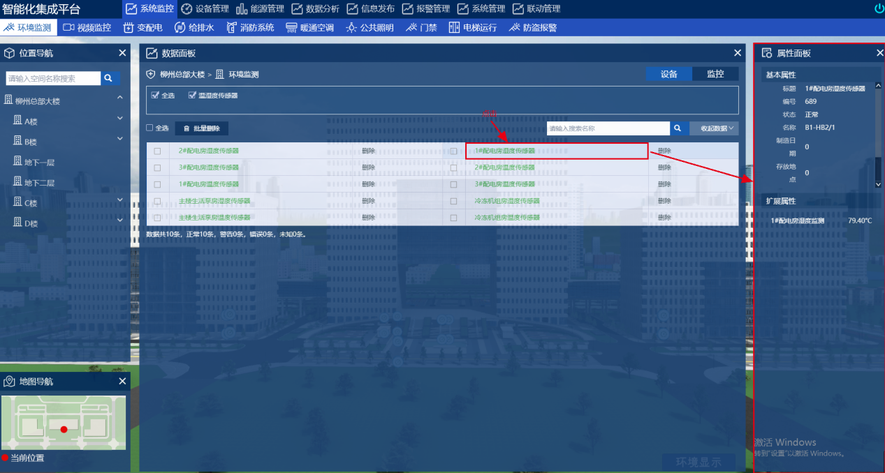

1.5、删除设备
操作步骤如下：
1、在“设备列表”里选择要删除的设备，点击“删除”按钮，系统会给出“确认要删除吗？删除后将无法获取到监测状态”的提示信息，如下图所示：
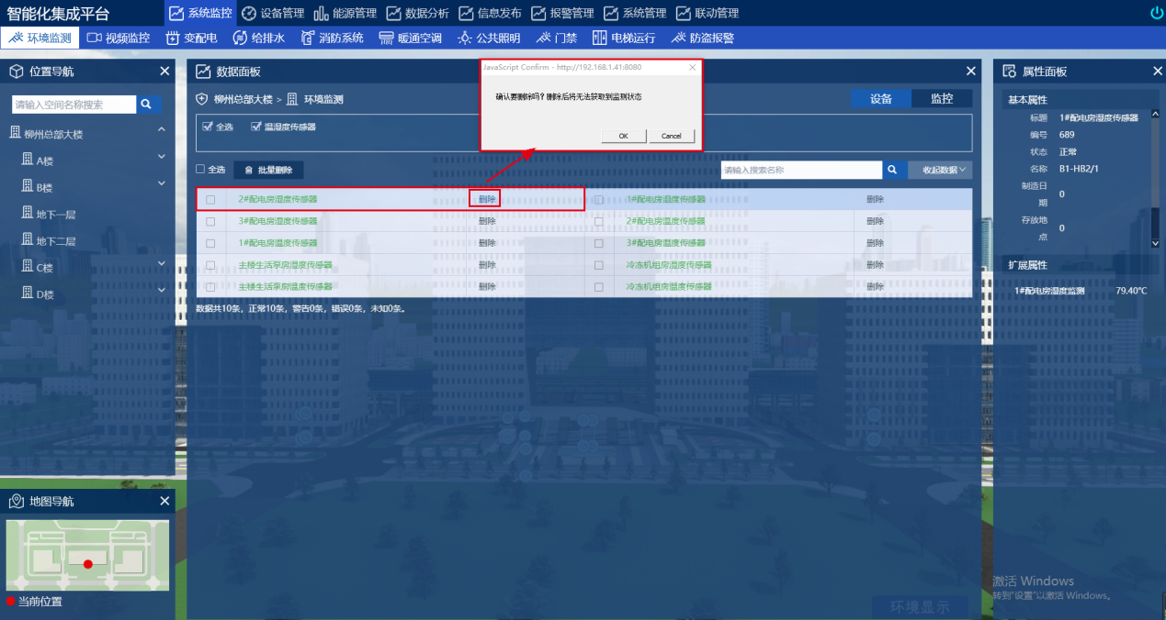

1.6、批量删除设备
操作步骤如下：
- 勾选“设备列表”中要删除的设备，如下图所示：
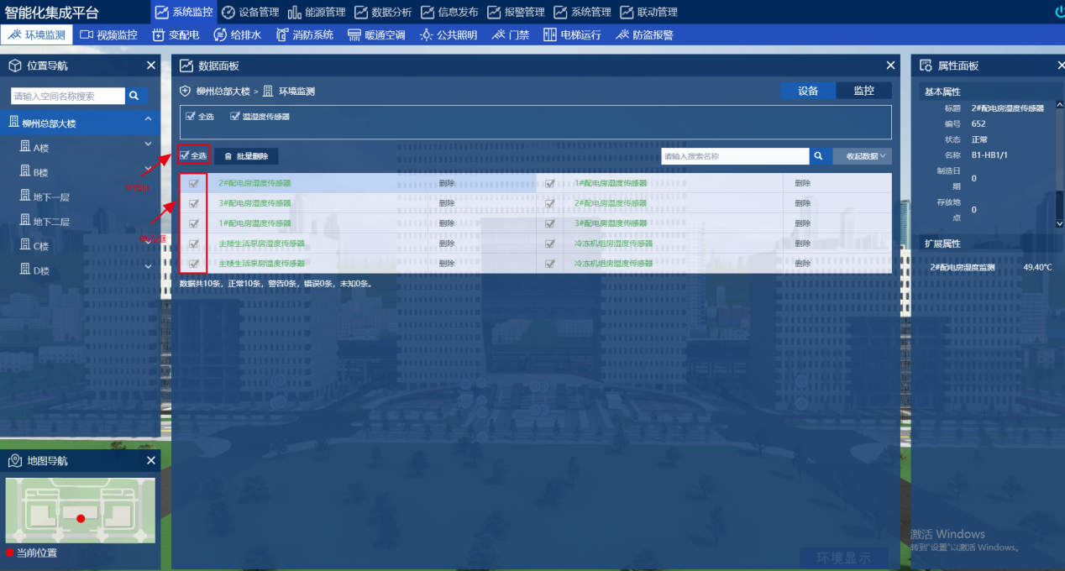
2、点击“删除记录”按钮，点击“批量删除”，系统会给出“确认要删除吗？删除后将无法获取到监测状态”的提示信息，如下图所示：
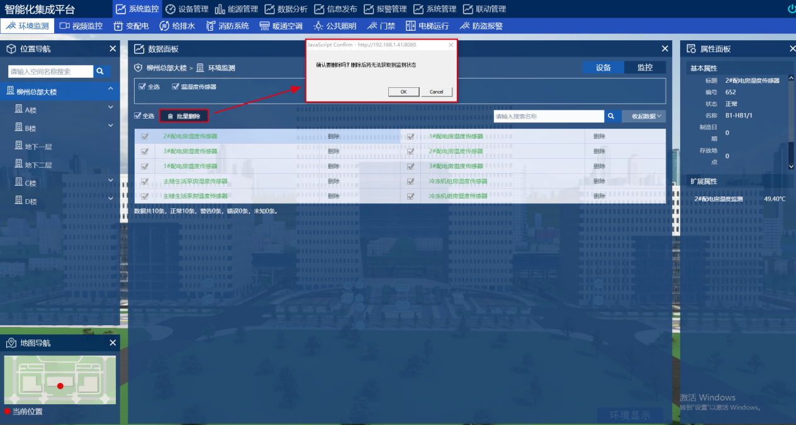

1.7、搜索设备
操作步骤如下：
- 可根据“设备名称”进行查询，在“设备显示区”搜索框中输入设别名称，点击“搜索”按钮就会在“设备列表”中显示搜索到的设备，如下图所示：
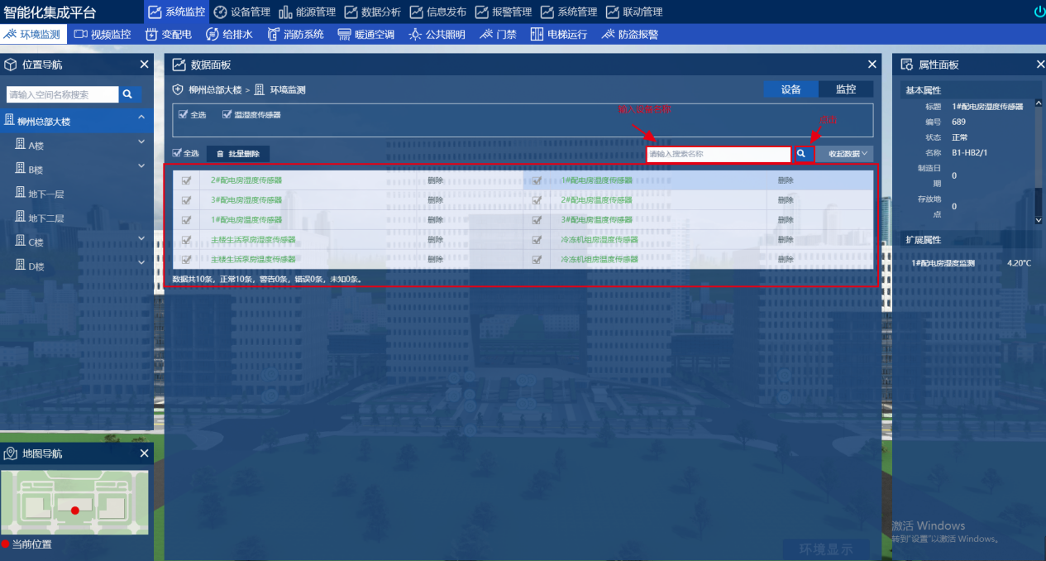

1.8、选择列表显示的设备
操作步骤如下：
- 勾选要显示的设备，被勾选的设备就会在“设备列表”里显示出来，如下图：
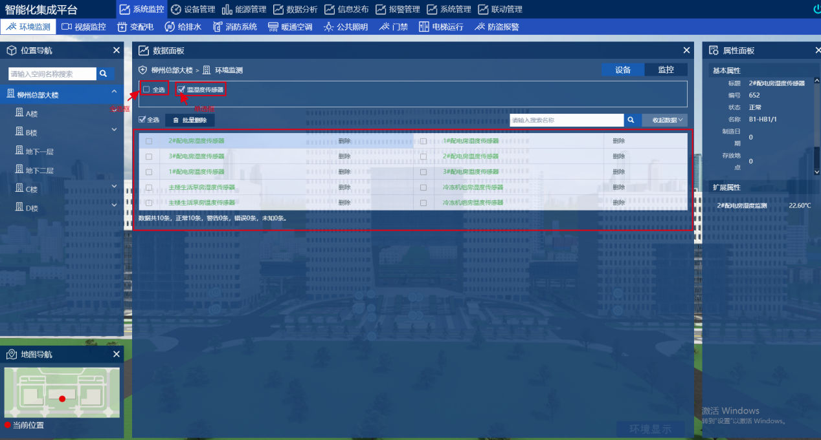

1.9、查看设备的监测数据
操作步骤如下：
1、点击“监控”按钮，进入监控内容的页面，列表会出现设备的“监控数据”，如下图所示：

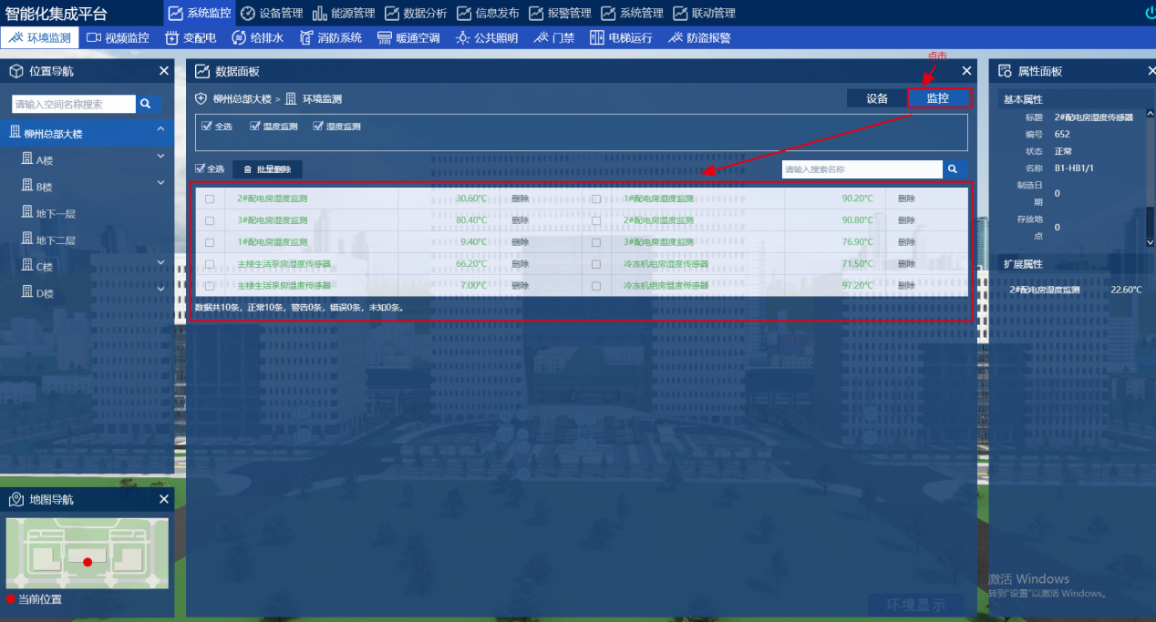

2、视频监控使用说明

2.1、“视频监控”页面简述
通过【系统监控】-【视频监控】进入“视频监控”页面，页面分为三部分：
左部分为XX楼宇位置导航区，可以进行空间搜索，可通过点击空间名称来查看相应空间的设备和设备的监控信息
中间部分为设备显示和功能操作区，默认显示的是“设备”页面，可以看到的信息为：设备名称、设备总量、正常设备数量、警告设备数量、错误数量、未知数；功能为：勾选显示设备、搜索、删除
右部分为设备详情显示区，可以看到的信息为：设备的基本属性、扩展属性
如下图所示：
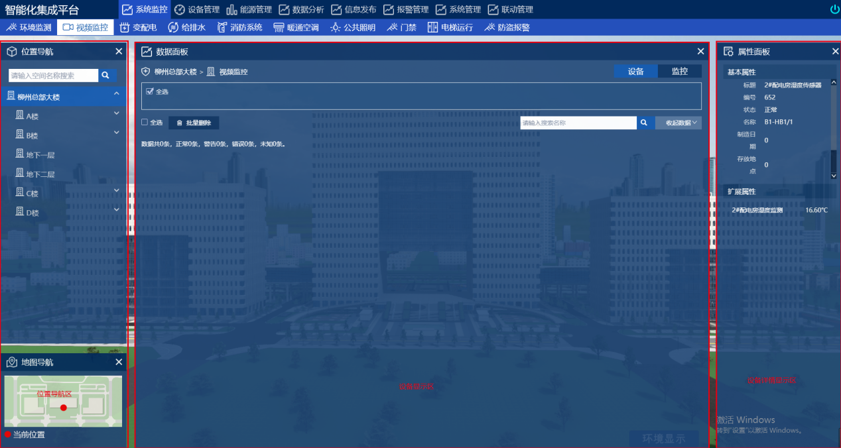

2.2、空间搜索
操作步骤如下：
1、可根据“空间名称”进行查询，在“位置导航区”搜索框中输入空间名称，点击“搜索”按钮就会在“位置导航区”中显示搜索到的空间，如下图所示：

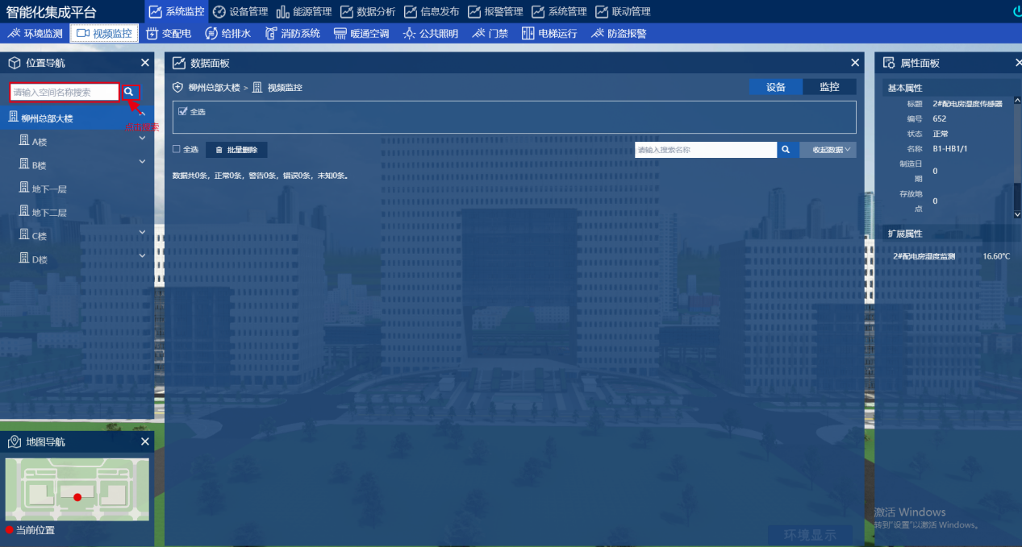

2.3、搜索设备
操作步骤如下：
1、可根据“设备名称”进行查询，在“设备显示区”搜索框中输入设别名称，点击“搜索”按钮就会在“设备列表”中显示搜索到的设备，如下图所示：
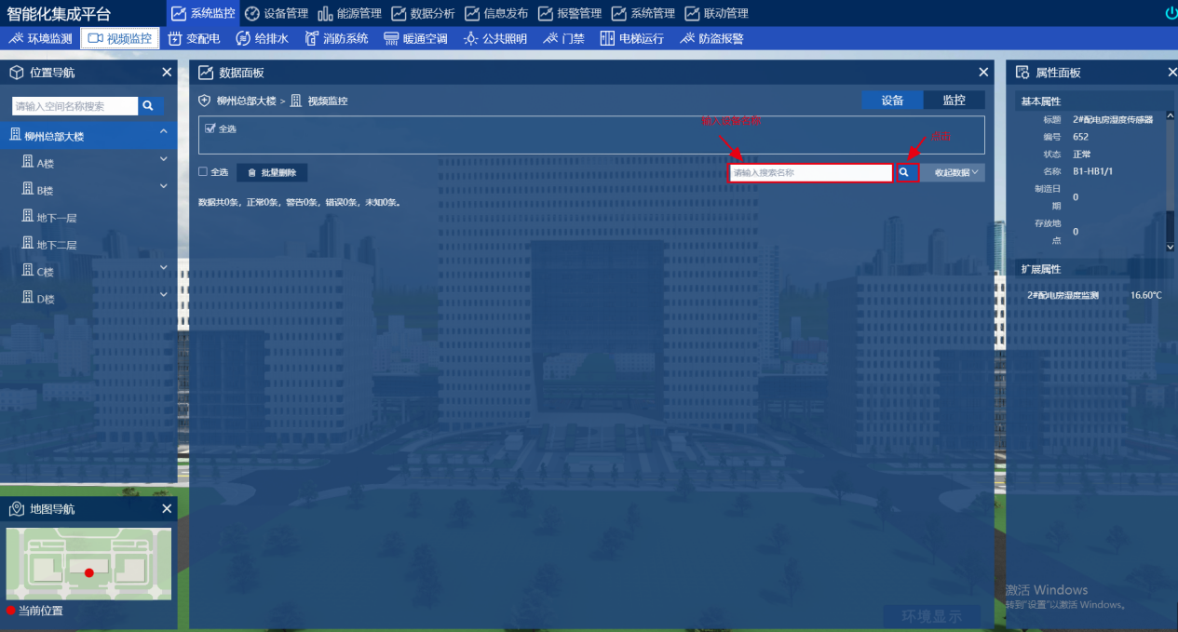

3、变配电功能使用说明

3.1、“变配电”页面简述
通过【系统监控】-【变配电】进入“变配电”页面，页面分为三部分：
左部分为XX楼宇位置导航区，可以进行空间搜索，可通过点击空间名称来查看相应空间的设备和设备的监控信息
中间部分为设备显示和功能操作区，默认显示的是“设备”页面，可以看到的信息为：设备名称、设备总量、正常设备数量、警告设备数量、错误数量、未知数量；功能为：勾选显示设备、搜索、删除
右部分为设备详情显示区，可以看到的信息为：设备的基本属性、扩展属性
如下图所示：
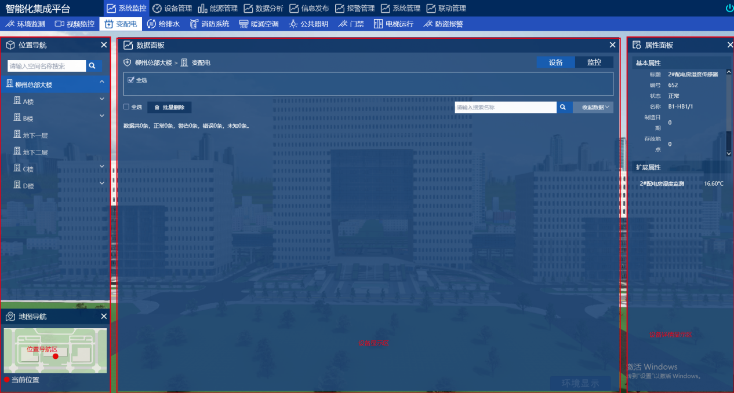

3.2、空间搜索
操作步骤如下：
1、可根据“空间名称”进行查询，在“位置导航区”搜索框中输入空间名称，点击“搜索”按钮就会在“位置导航区”中显示搜索到的空间，如下图所示：
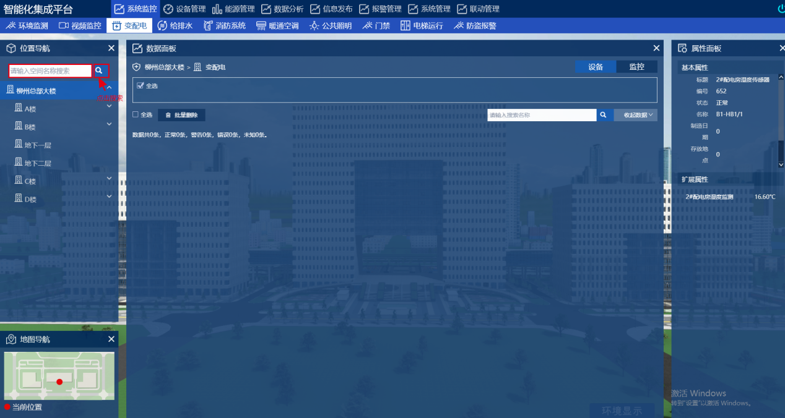

3.3、搜索设备
操作步骤如下：
1、可根据“设备名称”进行查询，在“设备显示区”搜索框中输入设别名称，点击“搜索”按钮就会在“设备列表”中显示搜索到的设备，如下图所示：
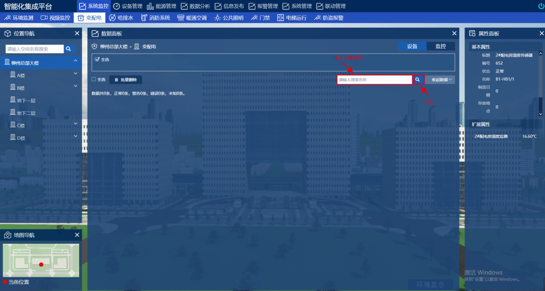

4、给排水功能使用说明

4.1、“给排水”页面简述
通过【系统监控】-【给排水】进入“给排水”页面，页面分为三部分：
左部分为XX楼宇位置导航区，可以进行空间搜索，可通过点击空间名称来查看相应空间的设备和设备的监控信息
中间部分为设备显示和功能操作区，默认显示的是“设备”页面，可以看到的信息为：设备名称、设备总量、正常设备数量、警告设备数量、错误数量、未知数量；功能为：勾选显示设备、搜索、删除
右部分为设备详情显示区，可以看到的信息为：设备的基本属性、扩展属性
如下图所示：
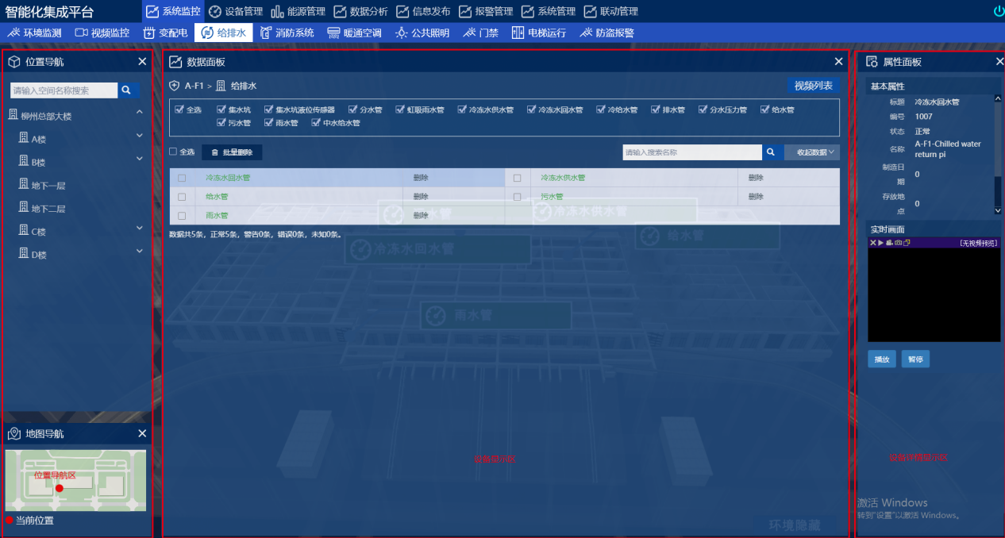

4.2、空间搜索
操作步骤如下：
1、可根据“空间名称”进行查询，在“位置导航区”搜索框中输入空间名称，点击“搜索”按钮就会在“位置导航区”中显示搜索到的空间，如下图所示：
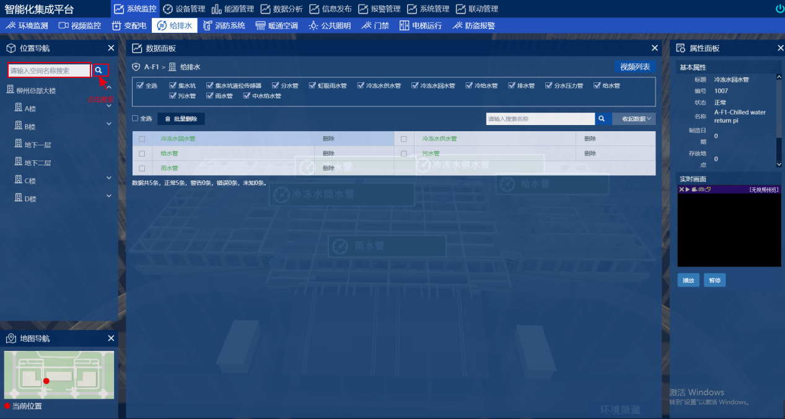

4.3、搜索设备
操作步骤如下：
1、可根据“设备名称”进行查询，在“设备显示区”搜索框中输入设别名称，点击“搜索”按钮就会在“设备列表”中显示搜索到的设备，如下图所示：
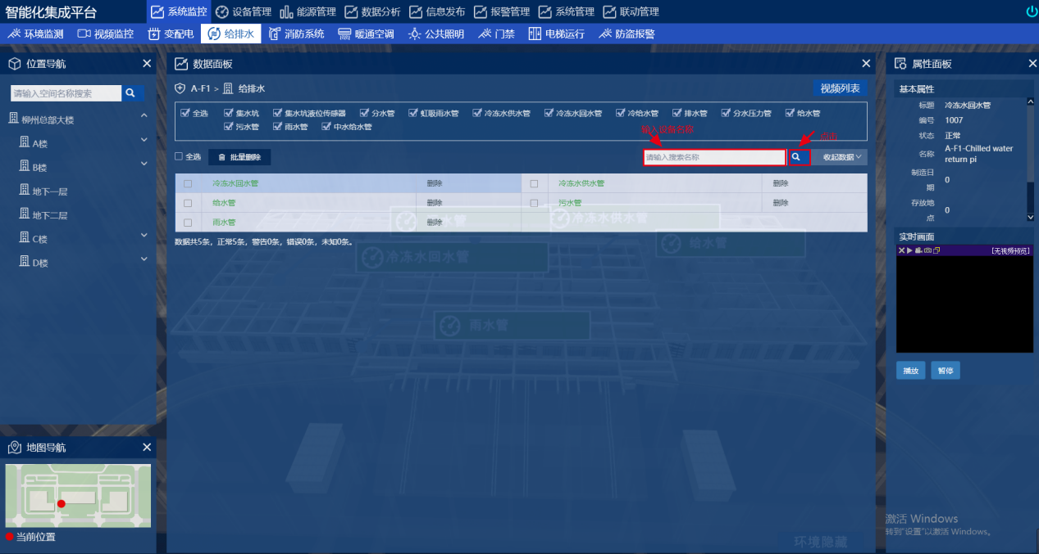

4.4、删除设备
操作步骤如下：
1、在“设备列表”里选择要删除的设备，点击“删除”按钮，系统会给出“确认要删除吗？删除后将无法获取到监测状态”的提示信息，如下图所示：
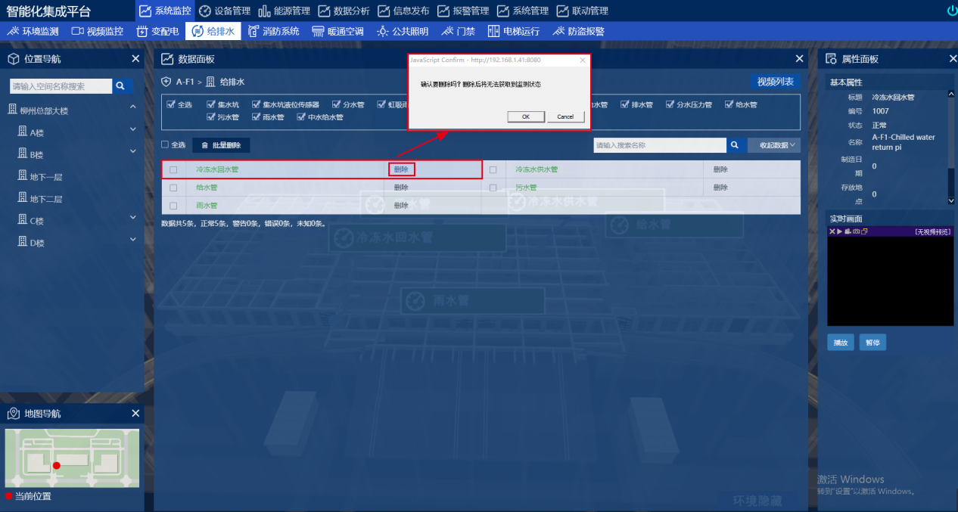
4.5、批量删除设备
操作步骤如下：
1、点击“删除记录”按钮，点击“批量删除”，系统会给出“确认要删除吗？删除后将无法获取到监测状态”的提示信息，如下图所示：
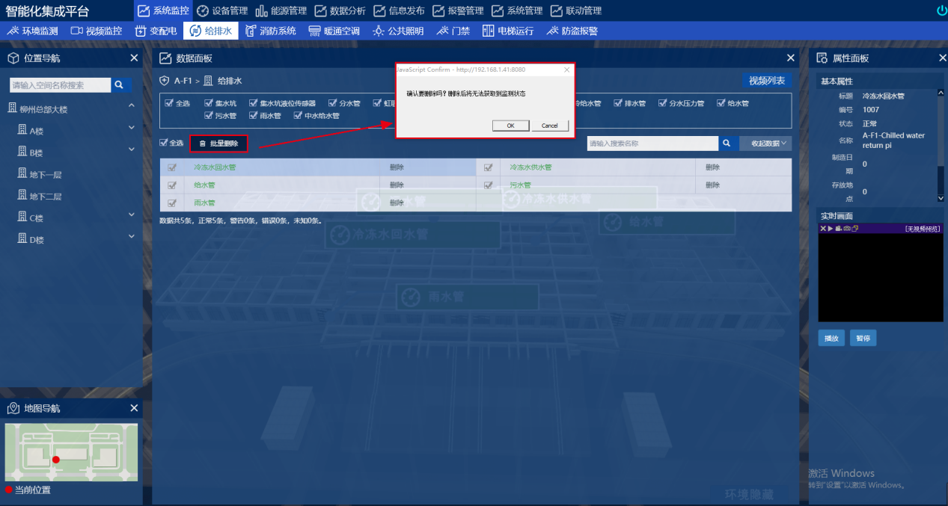

5、消防系统

5.1、“消防系统”页面简述
通过【系统监控】-【消防系统】进入“消防系统”页面，页面分为三部分：
左部分为XX楼宇位置导航区，可以进行空间搜索，可通过点击空间名称来查看相应空间的设备和设备的监控信息
中间部分为设备显示和功能操作区，默认显示的是“设备”页面，可以看到的信息为：设备名称、设备总量、正常设备数量、警告设备数量、错误数量、未知数量；功能为：勾选显示设备、搜索、删除
右部分为设备详情显示区，可以看到的信息为：设备的基本属性、扩展属性
如下图所示：
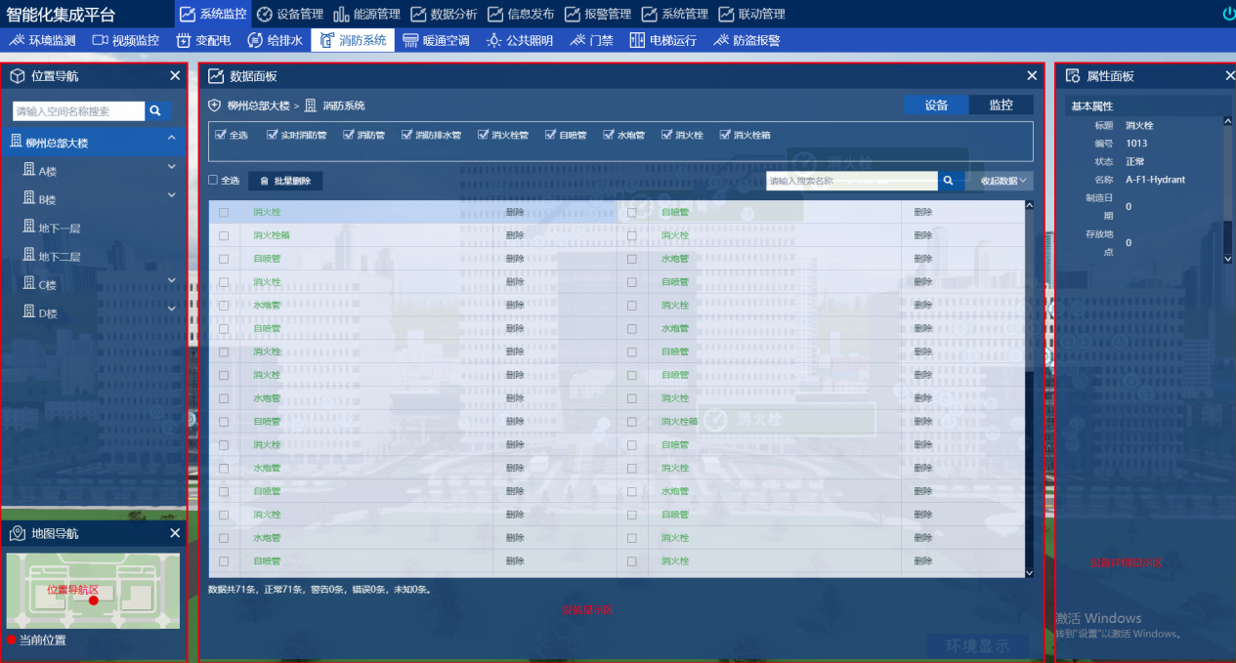

5.2、搜索设备
操作步骤如下：
1、可根据“设备名称”进行查询，在“设备显示区”搜索框中输入设别名称，点击“搜索”按钮就会在“设备列表”中显示搜索到的设备，如下图所示：
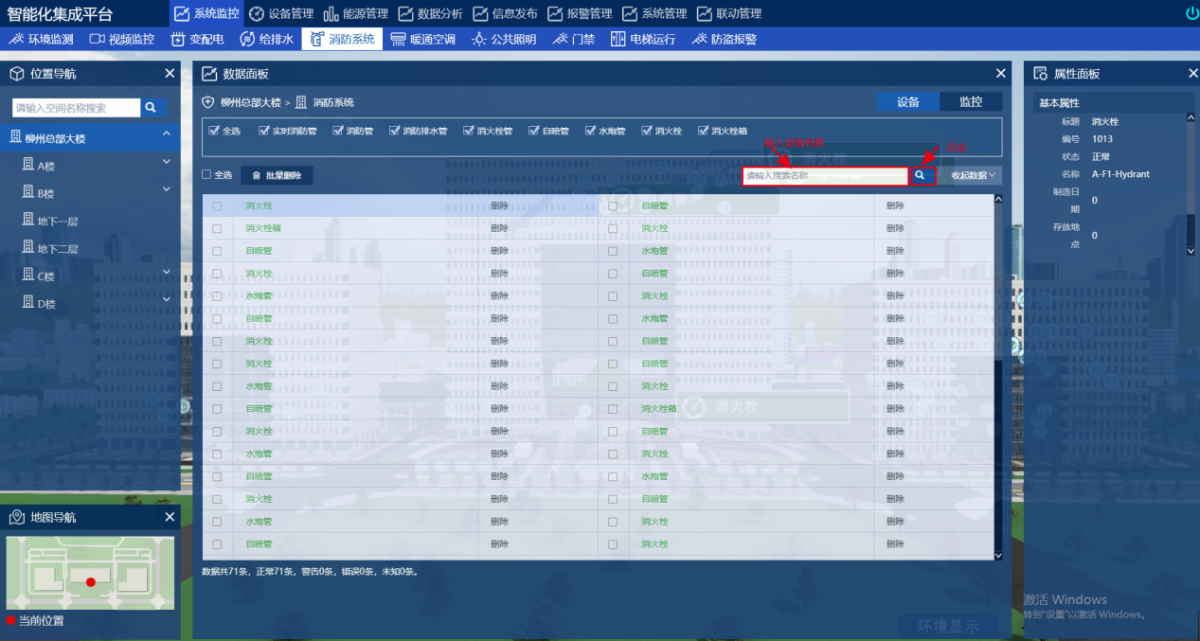

5.3、删除设备
操作步骤如下：
- 在“设备列表”里选择要删除的设备，点击“删除”按钮，系统会给出“确认要删除吗？删除后将无法获取到监测状态”的提示信息，如下图所示：
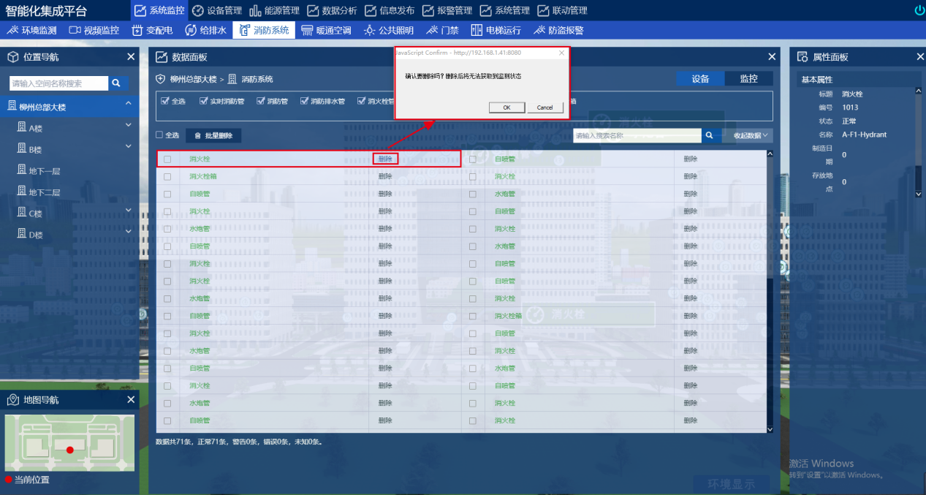
5.4、批量删除设备
操作步骤如下：
1、点击“删除记录”按钮，点击“批量删除”，系统会给出“确认要删除吗？删除后将无法获取到监测状态”的提示信息，如下图所示：
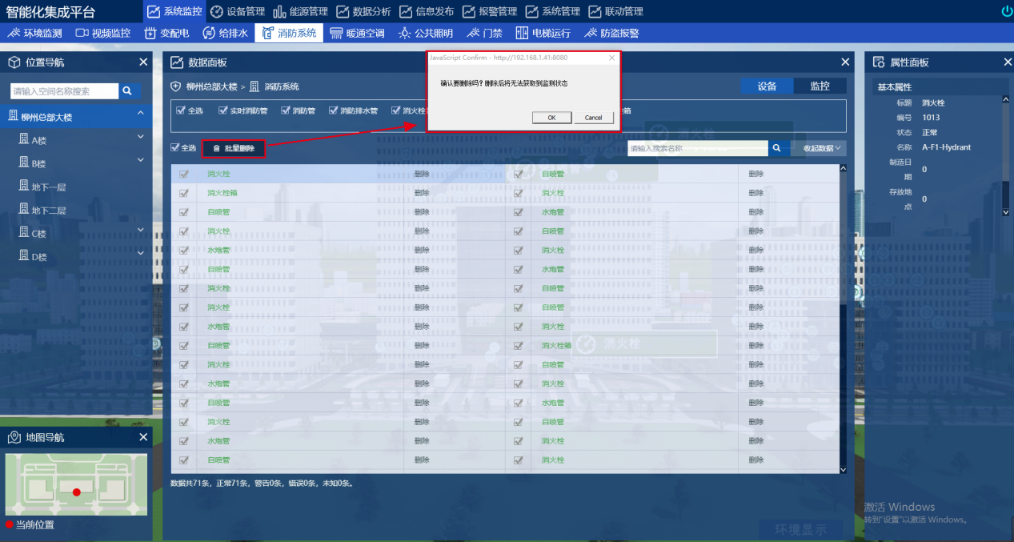

6、暖通空调

6.1、“暖通空调”页面简述
通过【建筑监控】-【暖通空调】进入“暖通空调”页面，页面分为三部分：
左部分为XX楼宇位置导航区，可以进行空间搜索，可通过点击空间名称来查看相应空间的设备和设备的监控信息
中间部分为设备显示和功能操作区，默认显示的是“设备”页面，可以看到的信息为：设备名称、设备总量、正常设备数量、警告设备数量、错误数量、未知数量；功能为：勾选显示设备、搜索、删除
右部分为设备详情显示区，可以看到的信息为：设备的基本属性、扩展属性
如下图所示：
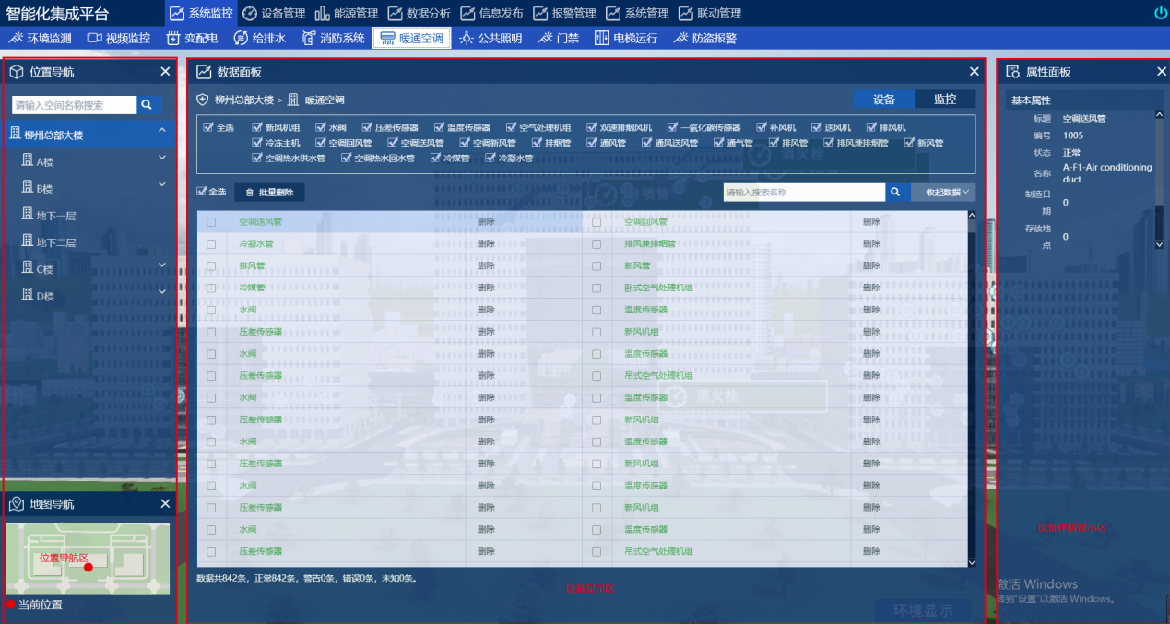

6.2、搜索设备
操作步骤如下：
1、可根据“设备名称”进行查询，在“设备显示区”搜索框中输入设别名称，点击“搜索”按钮就会在“设备列表”中显示搜索到的设备，如下图所示：
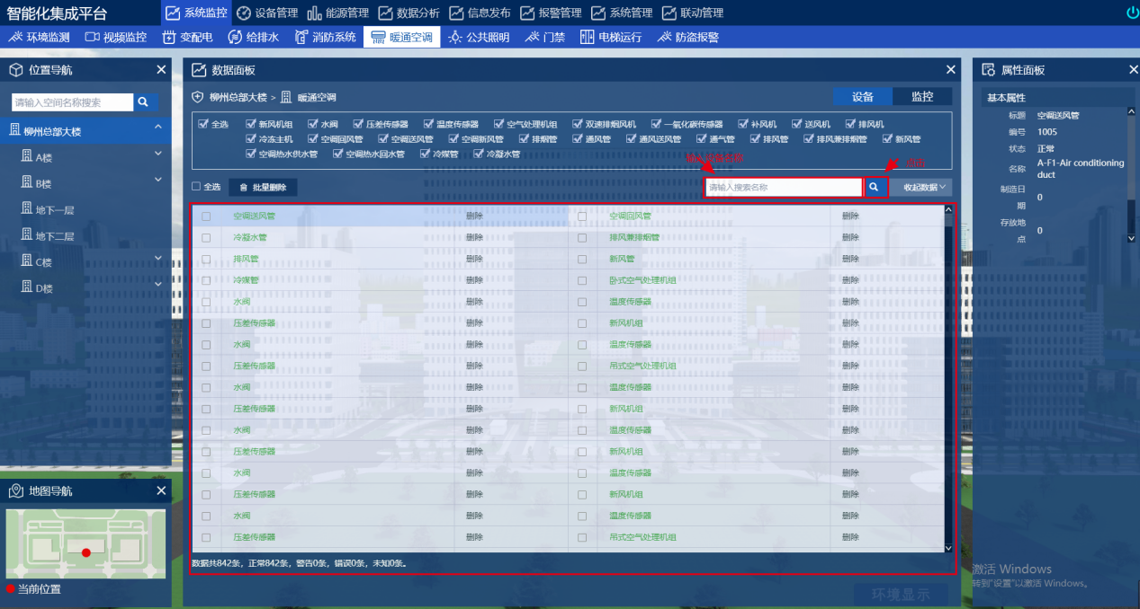

6.3、删除设备
操作步骤如下：
1、在“设备列表”里选择要删除的设备，点击“删除”按钮，系统会给出“确认要删除吗？删除后将无法获取到监测状态”的提示信息，如下图所示：

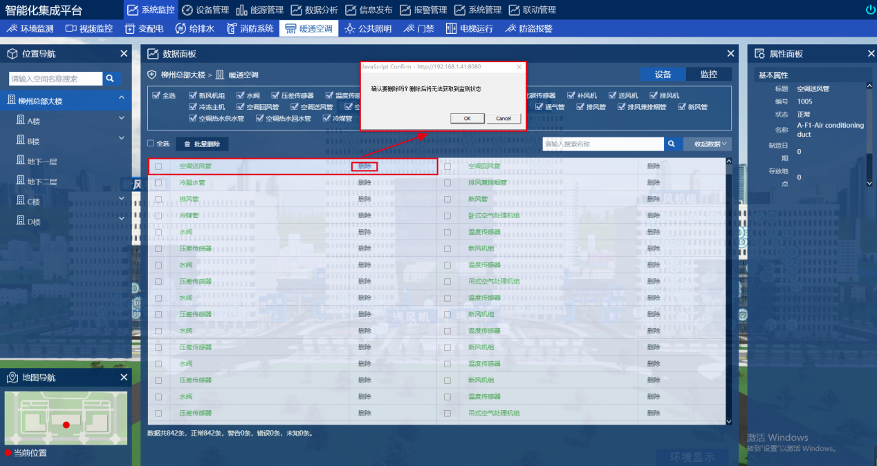

7、公共照明

7.1、“公共照明”页面简述
通过【系统监控】-【公共照明】进入“公共照明”页面，页面分为三部分：
左部分为XX楼宇位置导航区，可以进行空间搜索，可通过点击空间名称来查看相应空间的设备和设备的监控信息
中间部分为设备显示和功能操作区，默认显示的是“设备”页面，可以看到的信息为：设备名称、设备总量、正常设备数量、警告设备数量、错误数量、未知数量；功能为：勾选显示设备、搜索、删除
右部分为设备详情显示区，可以看到的信息为：设备的基本属性、扩展属性
如下图所示：
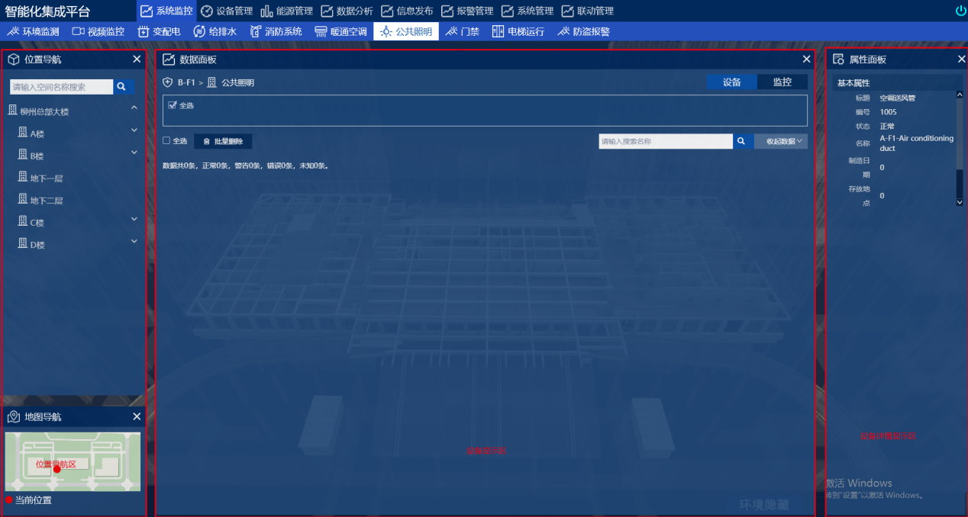

7.2、搜索设备
操作步骤如下：
1、可根据“设备名称”进行查询，在“设备显示区”搜索框中输入设别名称，点击“搜索”按钮就会在“设备列表”中显示搜索到的设备，如下图所示：
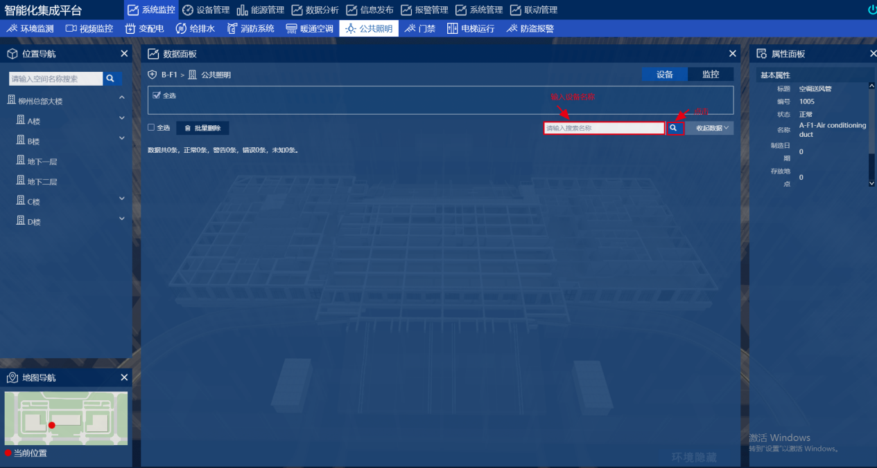

8、门禁

8.1、“门禁”页面简述
通过【系统监控】-【门禁】进入“门禁”页面，页面分为三部分：
左部分为XX楼宇位置导航区，可以进行空间搜索，可通过点击空间名称来查看相应空间的设备和设备的监控信息
中间部分为设备显示和功能操作区，默认显示的是“设备”页面，可以看到的信息为：设备名称、设备总量、正常设备数量、警告设备数量、错误数量、未知数量；功能为：勾选显示设备、搜索、删除
右部分为设备详情显示区，可以看到的信息为：设备的基本属性、扩张属性
如下图所示：
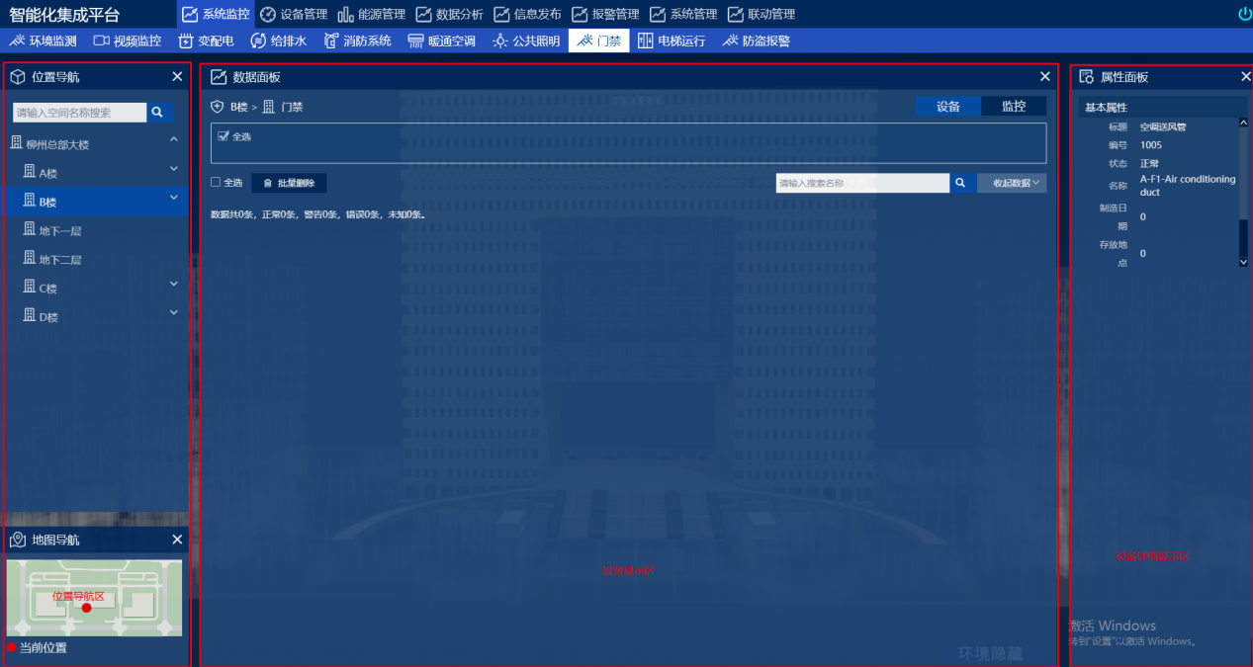

8.2、搜索设备
操作步骤如下：
1、可根据“设备名称”进行查询，在“设备显示区”搜索框中输入设别名称，点击“搜索”按钮就会在“设备列表”中显示搜索到的设备，如下图所示：
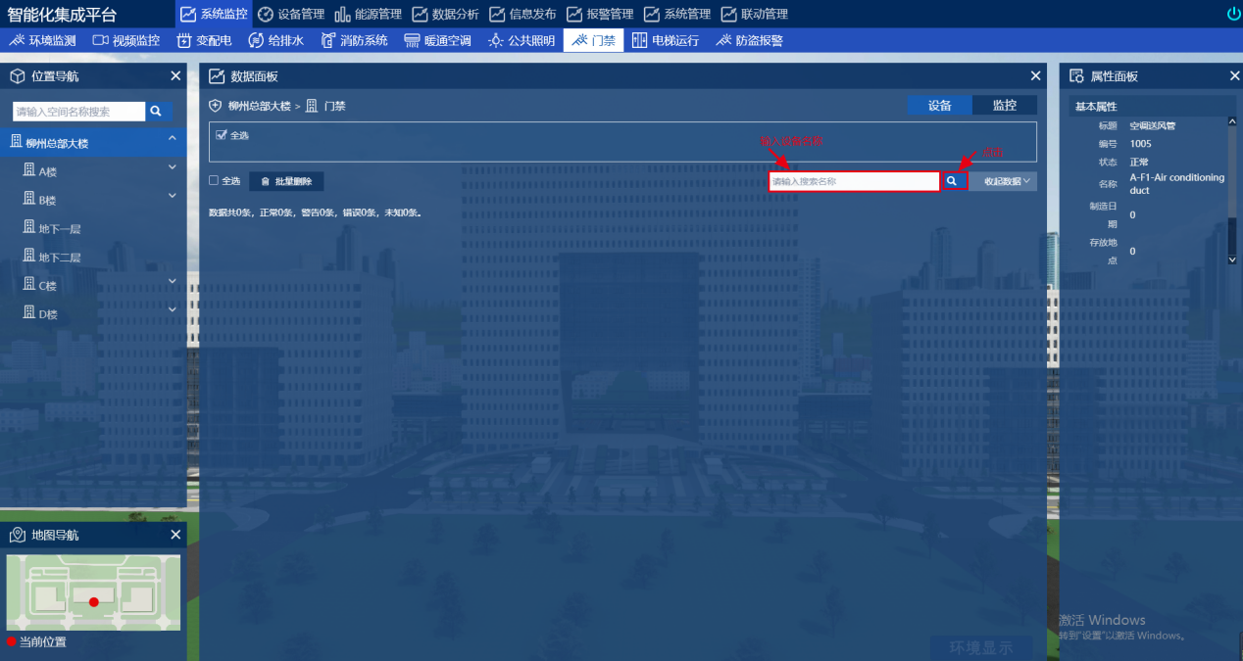
8.3、批量删除设备
操作步骤如下：
1、点击“删除记录”按钮，点击“批量删除”，系统会给出“确认要删除吗？删除后将无法获取到监测状态”的提示信息，如下图所示：

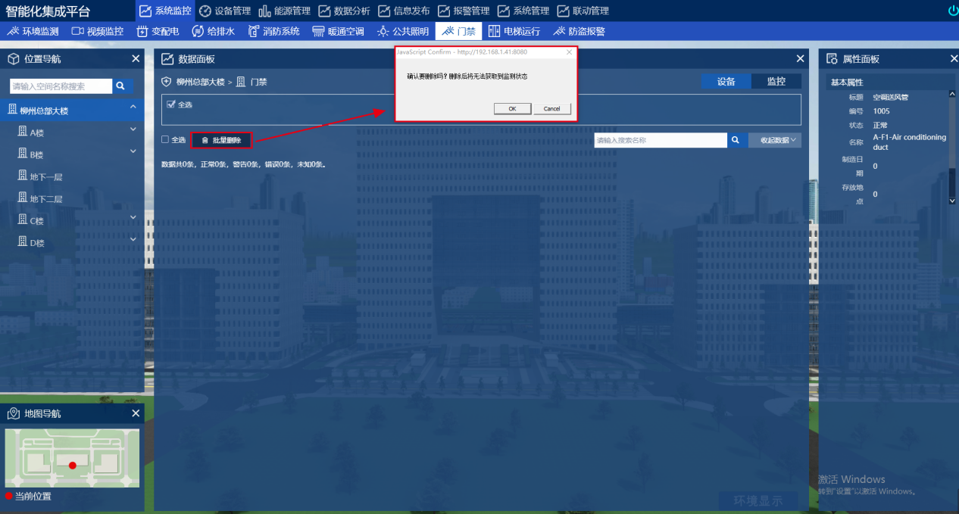

9、电梯运行

9.1、“电梯运行”页面简述
通过【系统监控】-【电梯运行】进入“电梯运行”页面，页面分为三部分：
左部分为XX楼宇位置导航区，可以进行空间搜索，可通过点击空间名称来查看相应空间的设备和设备的监控信息中间部分为设备显示和功能操作区，默认显示的是“设备”页面，可以看到的信息为：设备名称、设备总量、正常设备数量、警告设备数量、错误数量、未知数量；功能为：勾选显示设备、搜索、删除
右部分为设备详情显示区，可以看到的信息为：设备的基本属性、扩展属性
如下图所示：
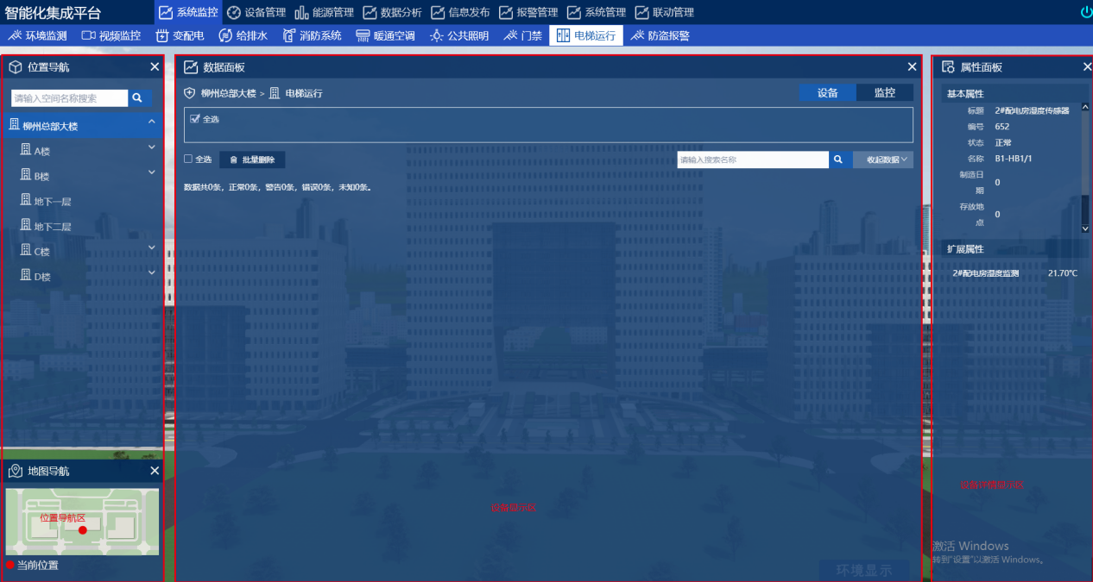

9.2、搜索设备
操作步骤如下：
1、可根据“设备名称”进行查询，在“设备显示区”搜索框中输入设别名称，点击“搜索”按钮就会在“设备列表”中显示搜索到的设备，如下图所示：
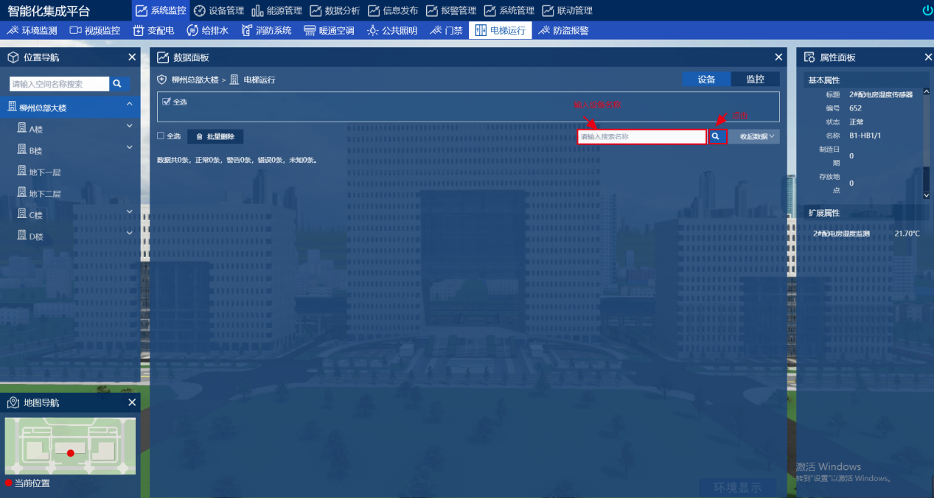

10、防盗报警

10.1、“防盗报警”页面简述
通过【系统监控】-【防盗报警】进入“防盗报警”页面，页面分为三部分：
左部分为XX楼宇位置导航区，可以进行空间搜索，可通过点击空间名称来查看相应空间的设备和设备的监控信息中间部分为设备显示和功能操作区，默认显示的是“设备”页面，可以看到的信息为：设备名称、设备总量、正常设备数量、警告设备数量、错误数量、未知数量；功能为：勾选显示设备、搜索、删除
右部分为设备详情显示区，可以看到的信息为：设备的基本属性、扩展属性
如下图所示：
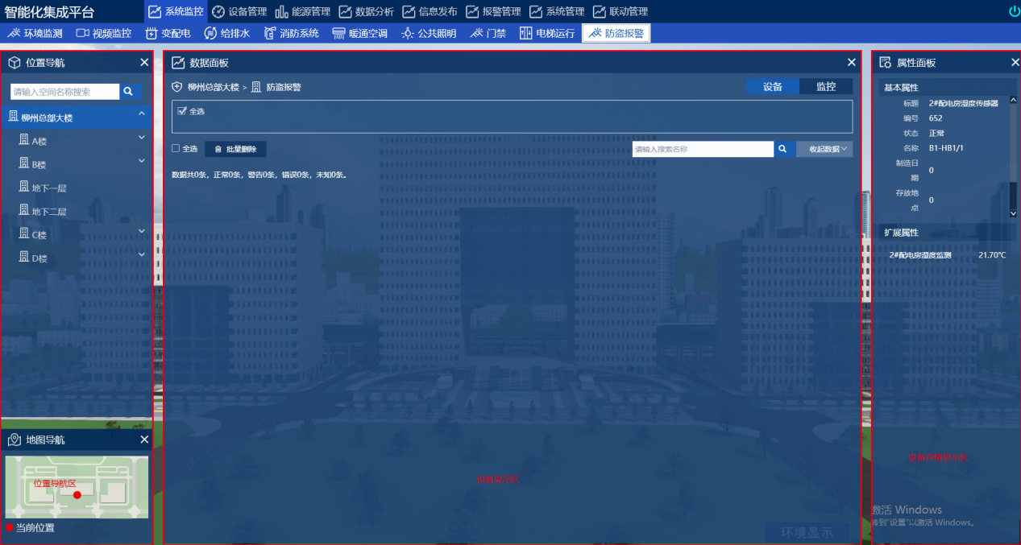

10.2、搜索设备
操作步骤如下：
1、可根据“设备名称”进行查询，在“设备显示区”搜索框中输入设别名称，点击“搜索”按钮就会在“设备列表”中显示搜索到的设备，如下图所示：
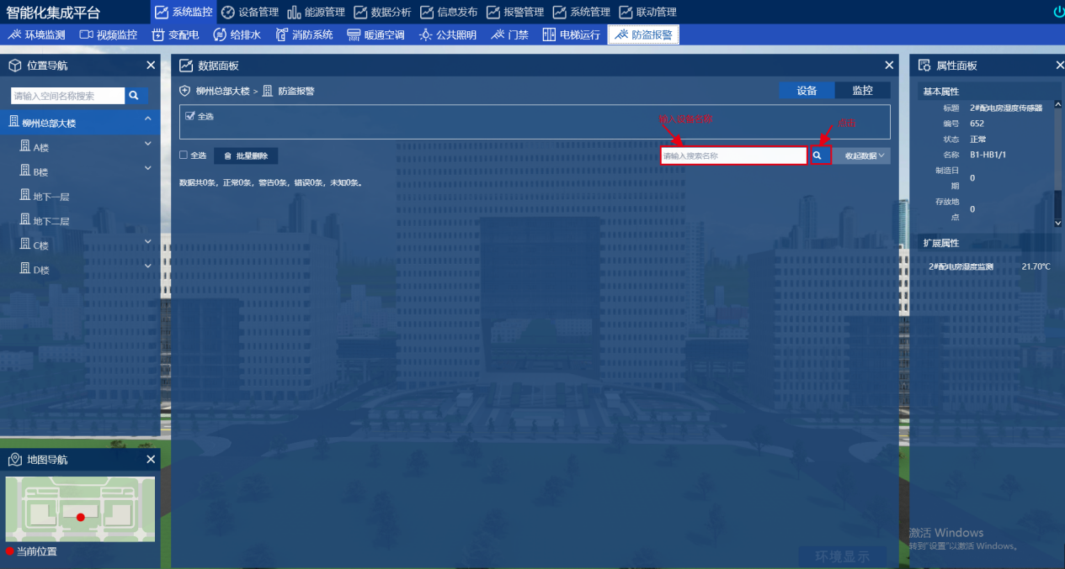

二、设备管理

1、设备信息功能使用说明

1.1、“设备信息”页面简述
设备信息模块主要是对系统中的设备信息，维护记录信息，进行管理记录。其中包括设备信息的添加、修改、删除功能。如下图所示：
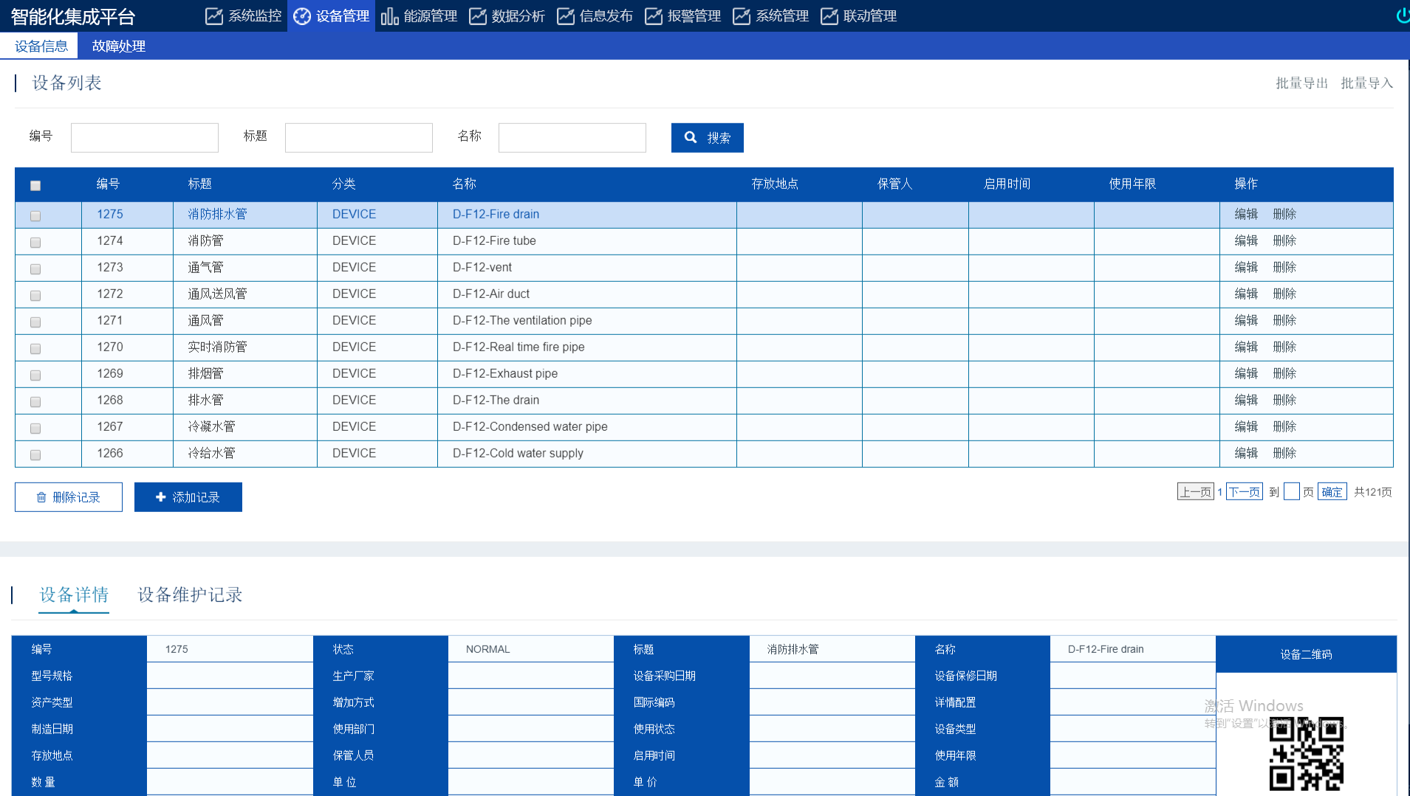

1.2、批量导出设备信息
操作步骤如下：
1、在“设备列表”中勾选要导出设备，点击“批量导出”按钮，信息会导出到本地，如下图所示：
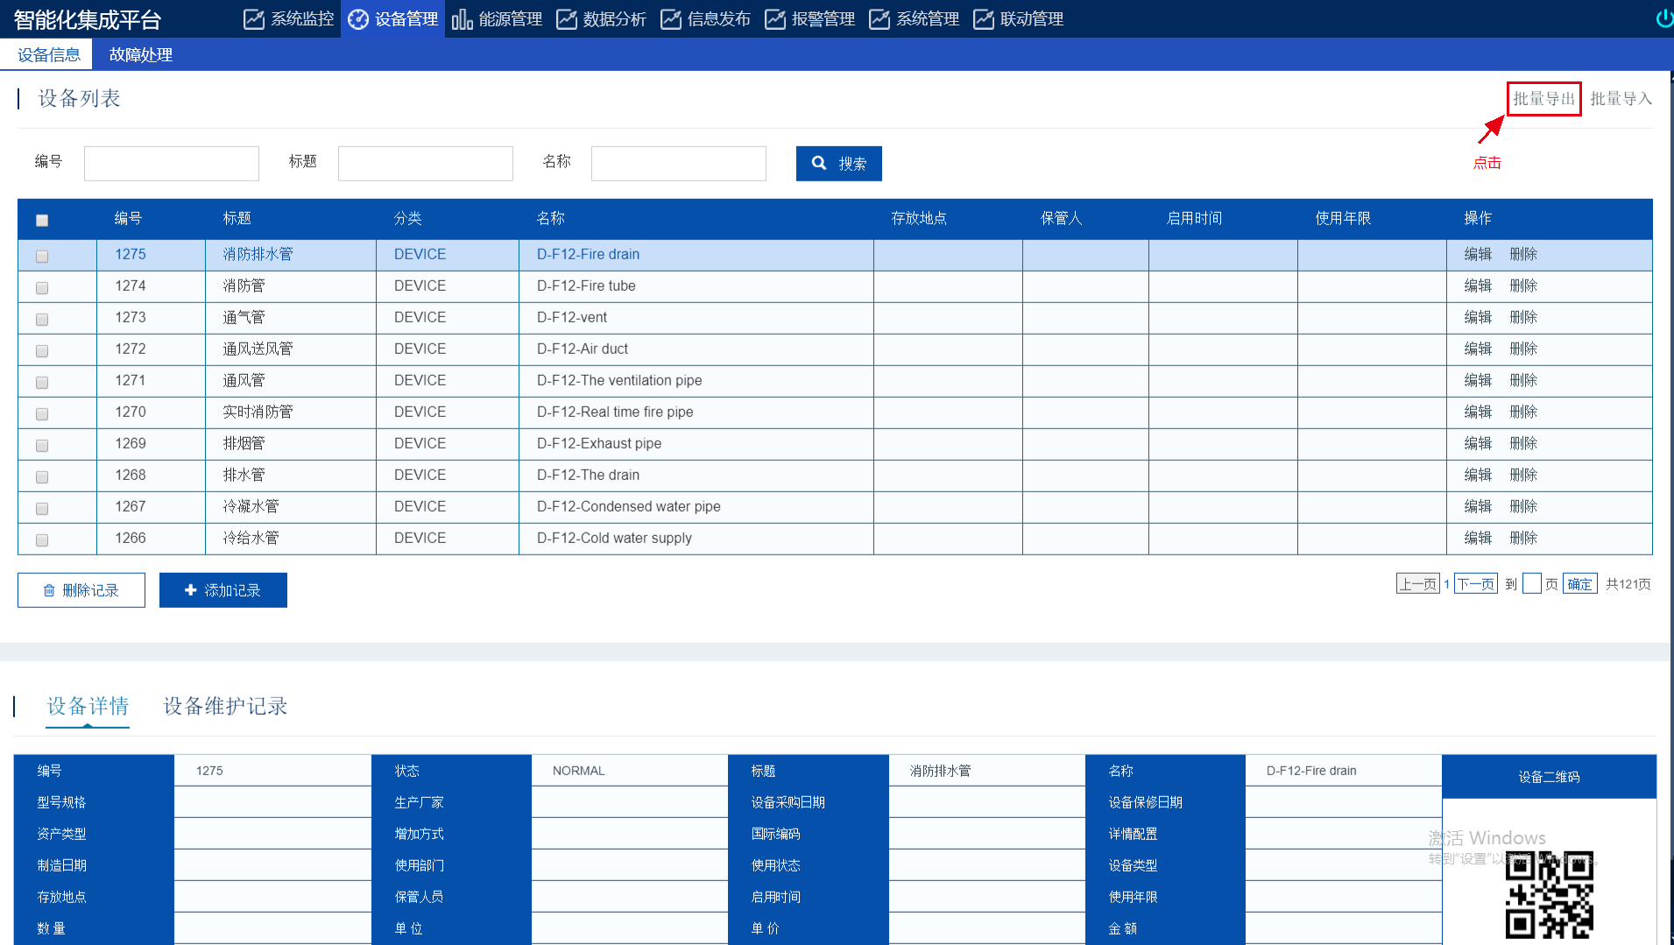

1.3、批量导入设备信息
操作步骤如下：
1、点击“批量导入”按钮，进入“批量导入”页面，导入设备信息到本地，如下图所示：
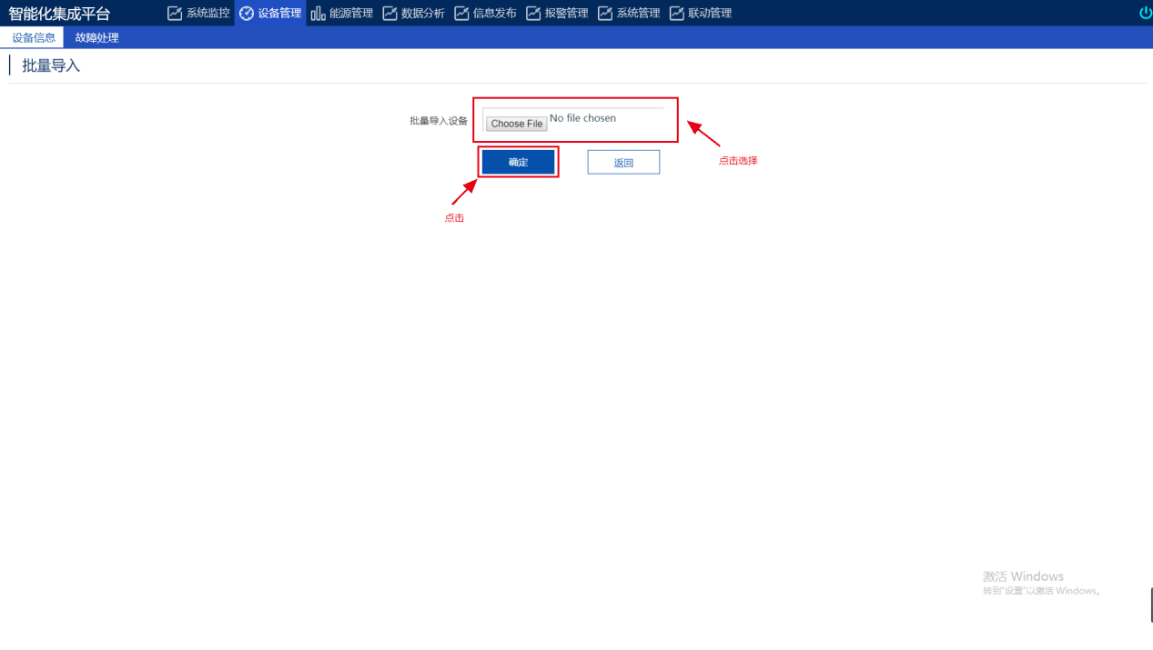

1.4、添加设备
操作步骤如下：
- 点击“添加记录”按钮，进入“添加设备”页面，如下图所示：
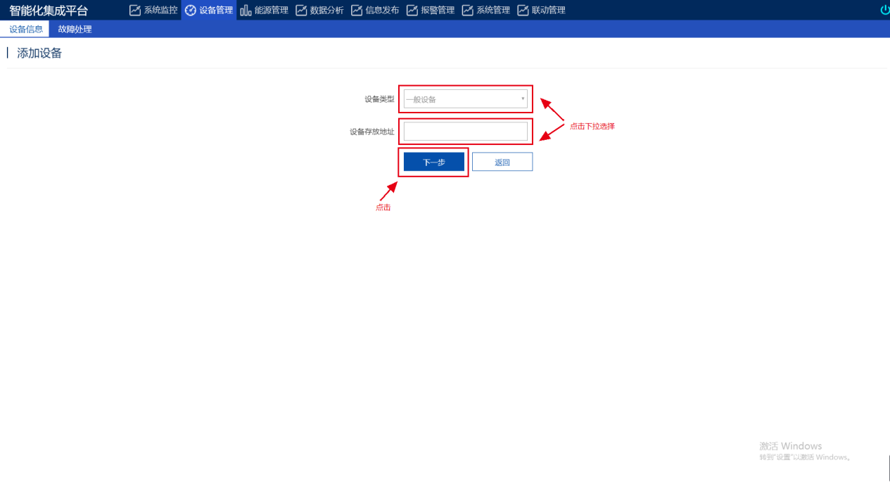

2、下拉选择“设备类型”，点击选择“设备存放地址”，点击“确定”按钮，进入“填写设备详情”页面，如下图所示：
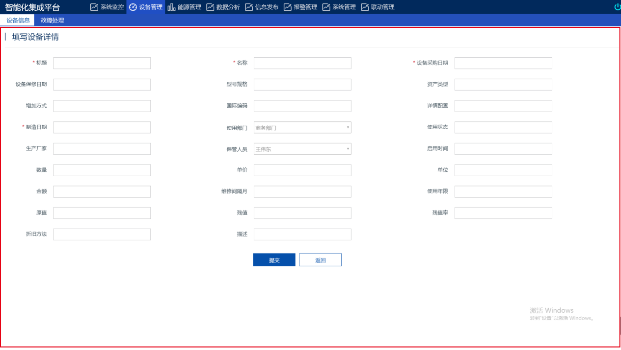

1.5、搜索设备
1、填写搜索内容，点击“搜索”按钮，所搜索的设备就会在“设备列表”中显示出来，如下图所示：
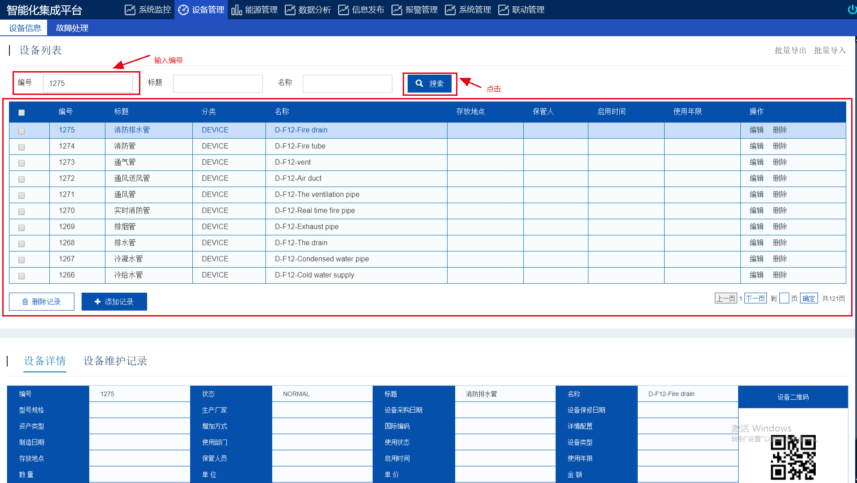

1.6、编辑设备信息
操作步骤如下：
1、在“设备列表”中选择要编辑的设备，点击“编辑”按钮，进入“编辑设备详情”页面，如下图所示：
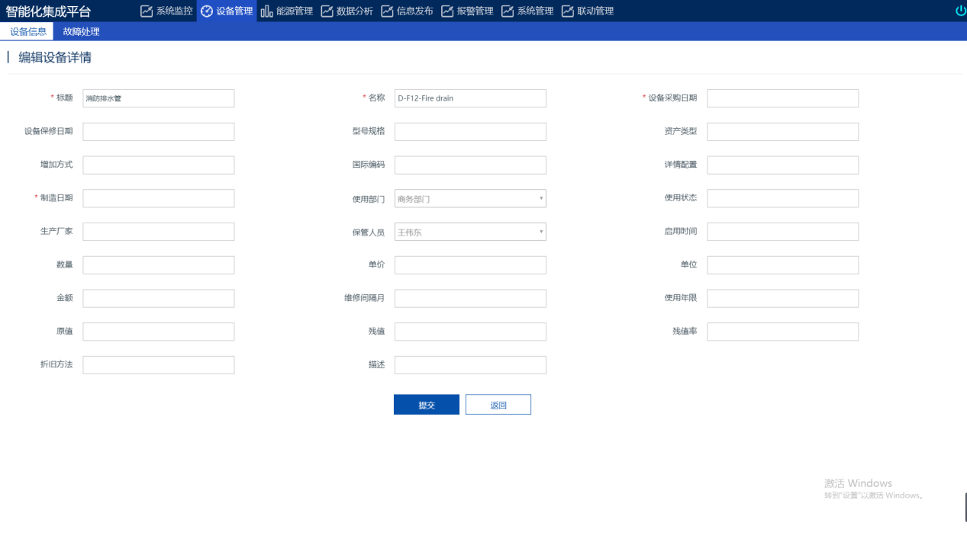
2、正确编辑信息，点击“提交”按钮，保存已修改的信息，如下图所示：

1.7、查看设备维护记录
操作步骤如下：
1、在“设备列表”中，选择要查看的设备，点击设备，就会在页面下方的“设备维护记录”显示，如下图所示：
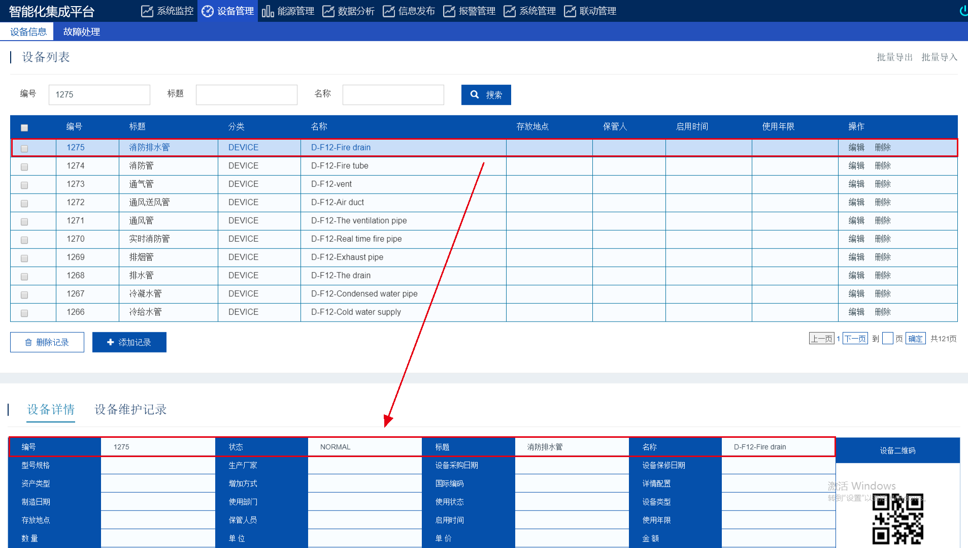

2、故障处理功能使用说明

2.1、“故障处理” 页面简述
通过【设备管理】-【故障处理】进入“故障处理”页面，页面分为两部分：
上半部分为故障记录列表，可以看到的信息和功能为：信息：编号、负责人、状态、操作：编辑、删除、审核、添加信息、删除信息
下半部分为：故障详情显示，可以看到的信息为：设备名称、类型、申报人员、描述、图片
如下图所示：
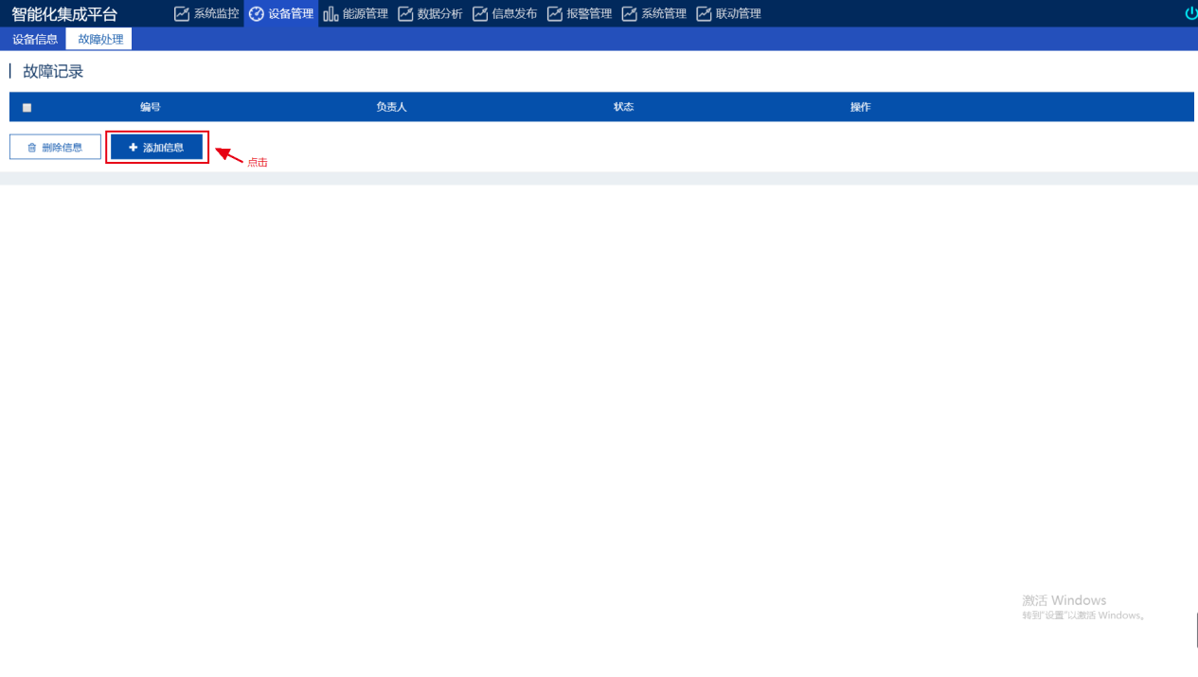

2.2、添加故障记录
操作步骤如下：
1、正确填写页面字段，点击“确定”按钮，添加成功，并会返回故障记录首页面，如下图所示：

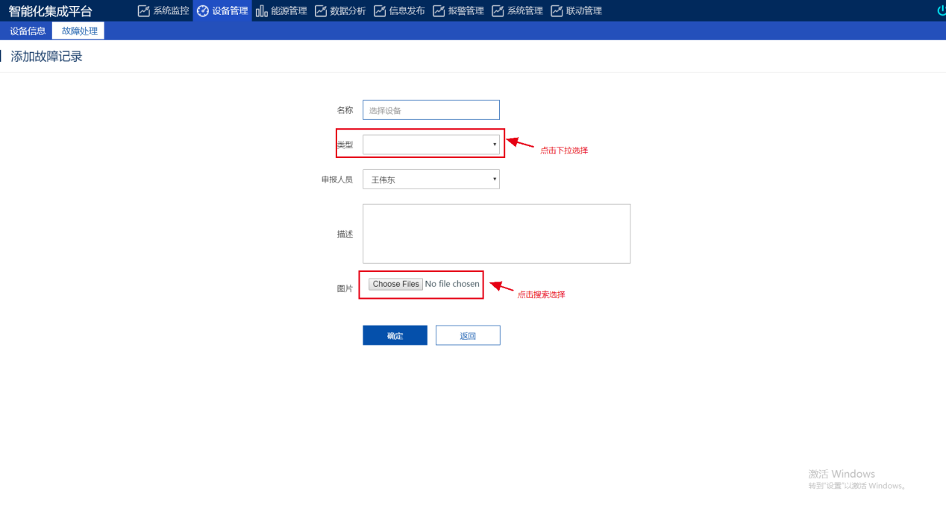

三、能源管理

3.1、“实时耗能”页面简述
通过【能源管理】-【实时耗能】进入“实时耗能”首页面，页面分为两部分：
左半部分为能耗的分类
右半部分为能耗的实时监测统计
如下图所示：
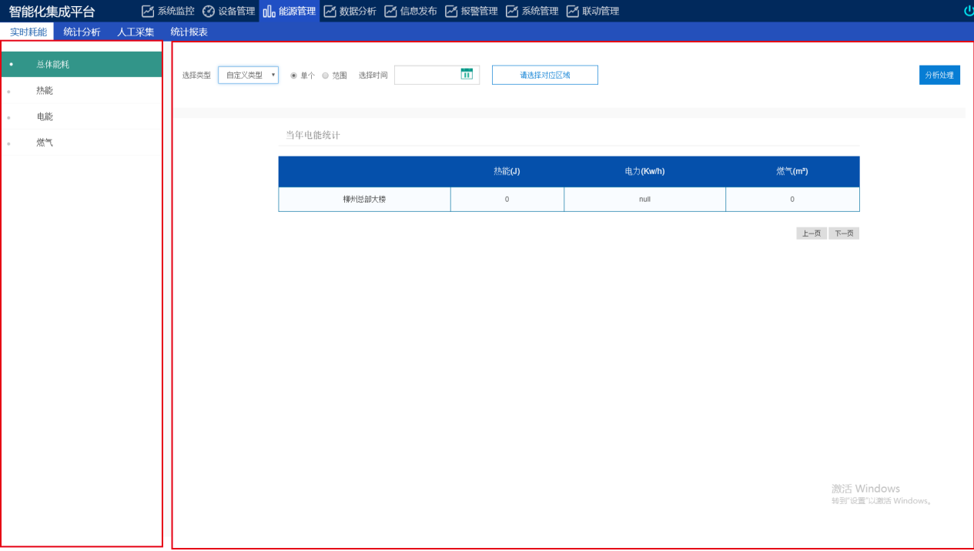

3.2、搜索能耗信息
操作步骤如下：
1、可通过点击“日期时间”以及“选择对应区域”按钮进行查询，如下图所示：

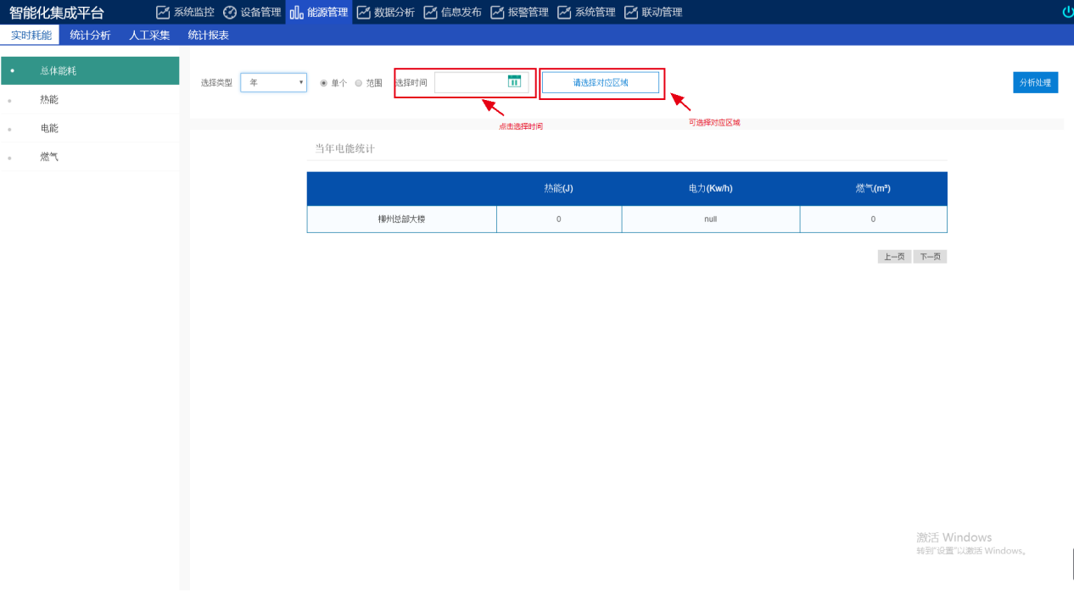

4.1、“统计分析”页面简述
通过【能源管理】-【统计分析】进入“统计分析”首页面，页面分为两部分：
左半部分为能耗的分类
右半部分为电力监测统计
如下图所示：
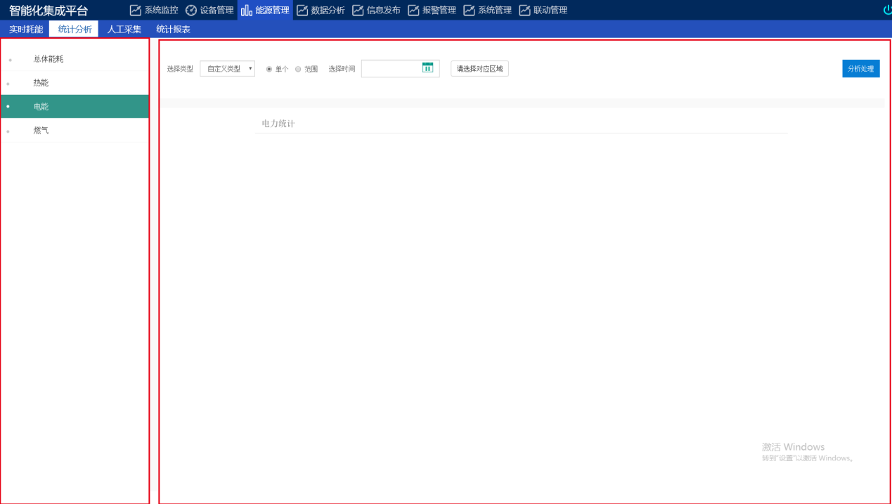

4.2、搜索电力统计信息
操作步骤如下：
1、可通过点击“日期时间”以及“选择对应区域”按钮进行查询搜索电力统计信息，如下图所示：

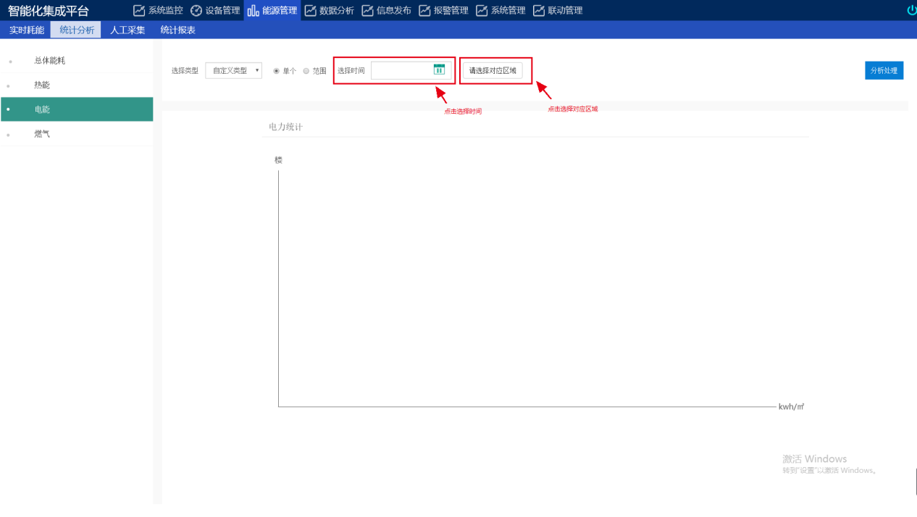

四、数据分析

4.1、“分析首页”页面简述
通过【数据分析】-【分析首页】进入“分析首页”首页面，页面分为两部分：
左半部分为分析首页、设备状态、监测类型、实时监测、相关分析、趋势对比、往期统计、统计对比的分类
右半部分为传感器状态统计、设备故障报警、传感器数量统计的分类
如下图所示：

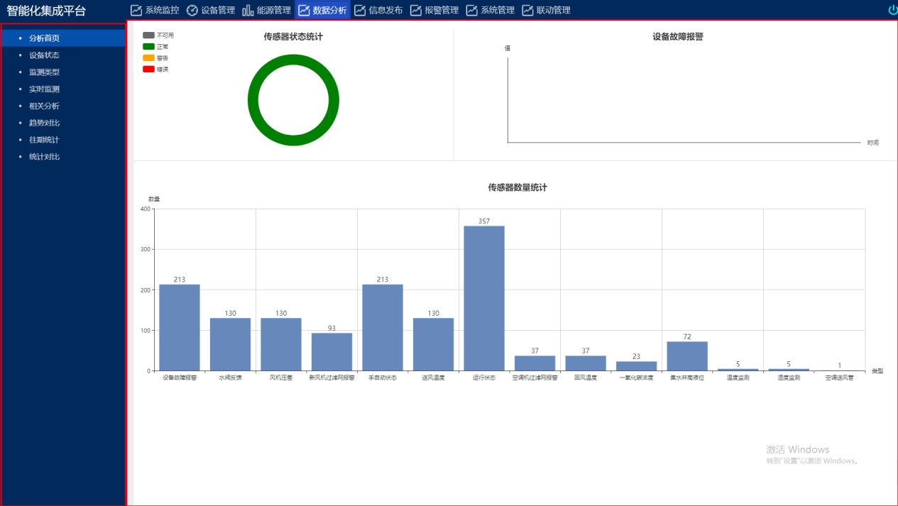

4.2、“设备状态”页面简述
通过【数据分析】-【设备状态】进入“设备状态”首页面，页面分为两部分：
左半部分为分析首页、设备状态、监测类型、实时监测、相关分析、趋势对比、往期统计、统计对比的分类
右半部分为传感器状态统计
如下图所示：

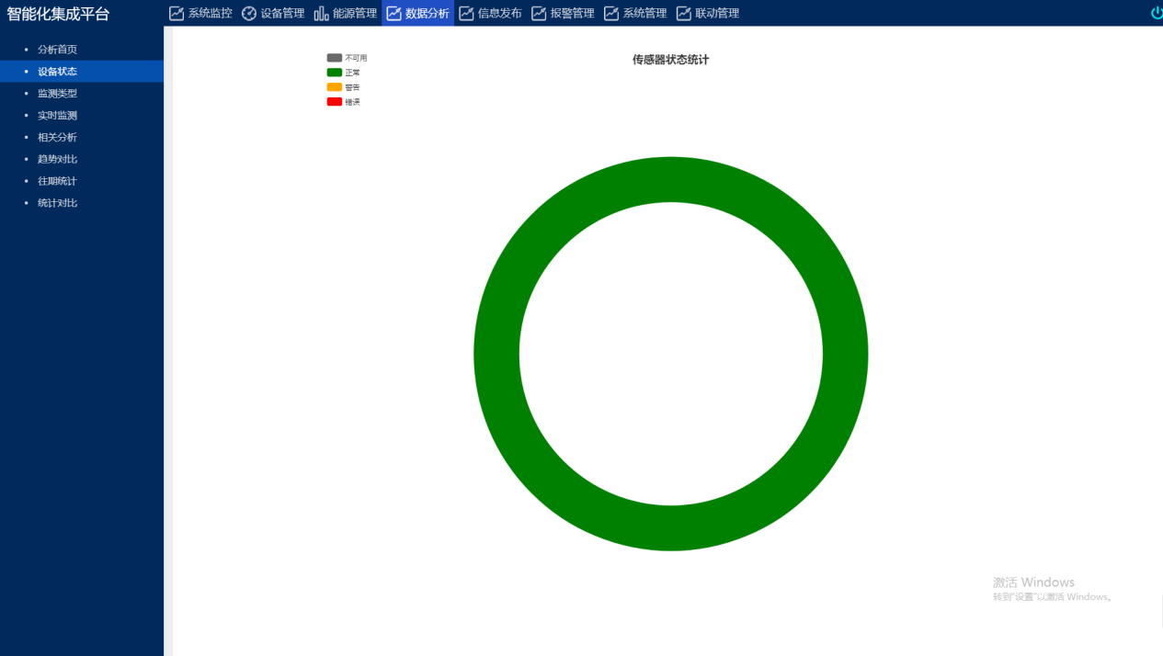

4.3、“监测类型”页面简述
通过【数据分析】-【监测类型】进入“监测类型”首页面，页面分为两部分：
左半部分为分析首页、设备状态、监测类型、实时监测、相关分析、趋势对比、往期统计、统计对比的分类
右半部分为传感器数量统计
如下图所示：
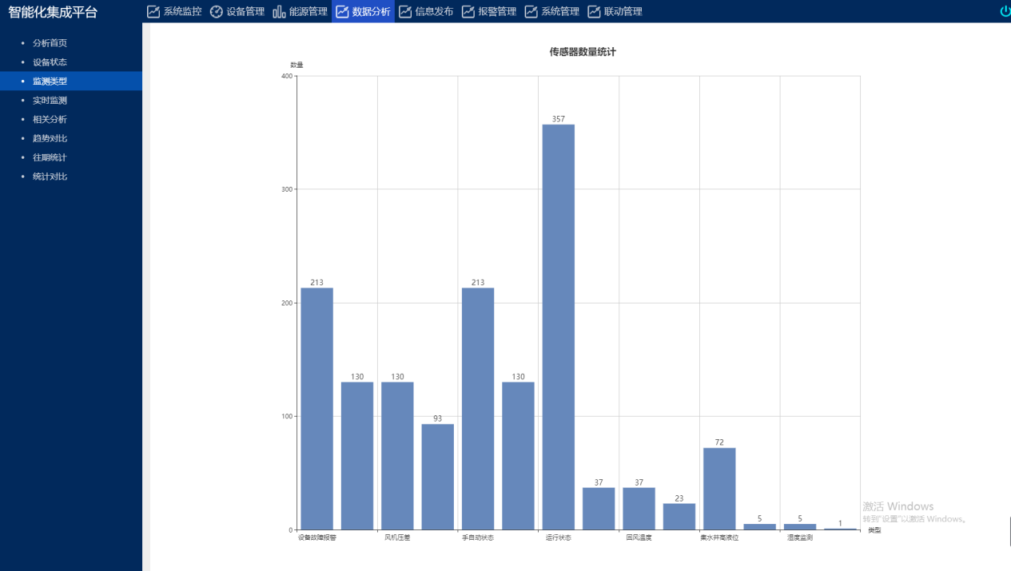

4.4、“实时监测”页面简述
通过【数据分析】-【实时监测】进入“实时监测”首页面，页面分为两部分：
左半部分为分析首页、设备状态、监测类型、实时监测、相关分析、趋势对比、往期统计、统计对比的分类
右半部分为设备故障报警
如下图所示：
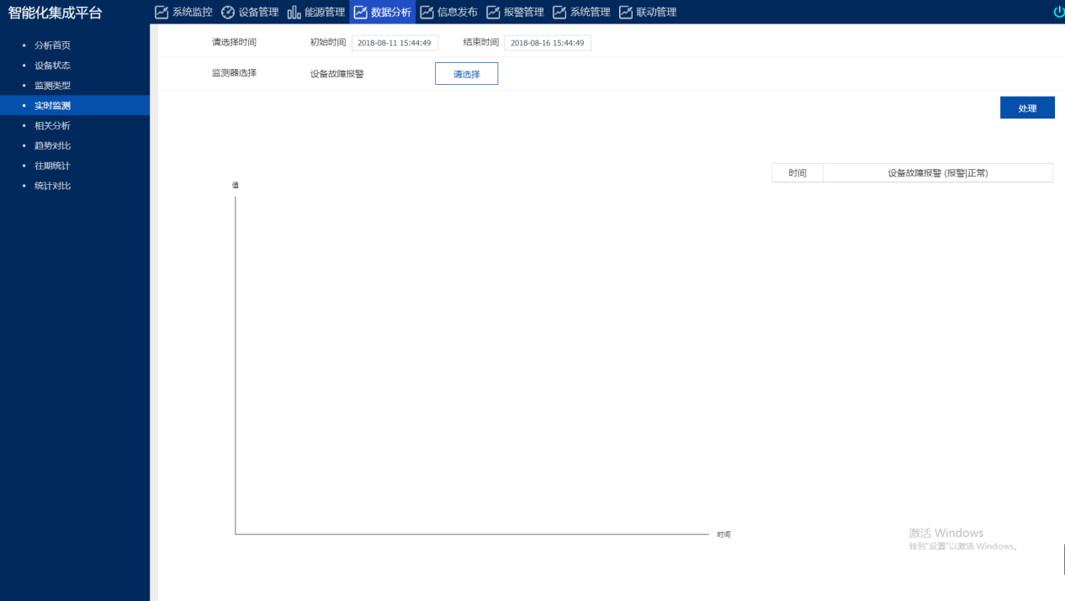

4.5、“相关分析”页面简述
通过【数据分析】-【相关分析】进入“相关分析”首页面，页面分为两部分：
左半部分为分析首页、设备状态、监测类型、实时监测、相关分析、趋势对比、往期统计、统计对比的分类
右半部分为不同传感器相关性分析
如下图所示：

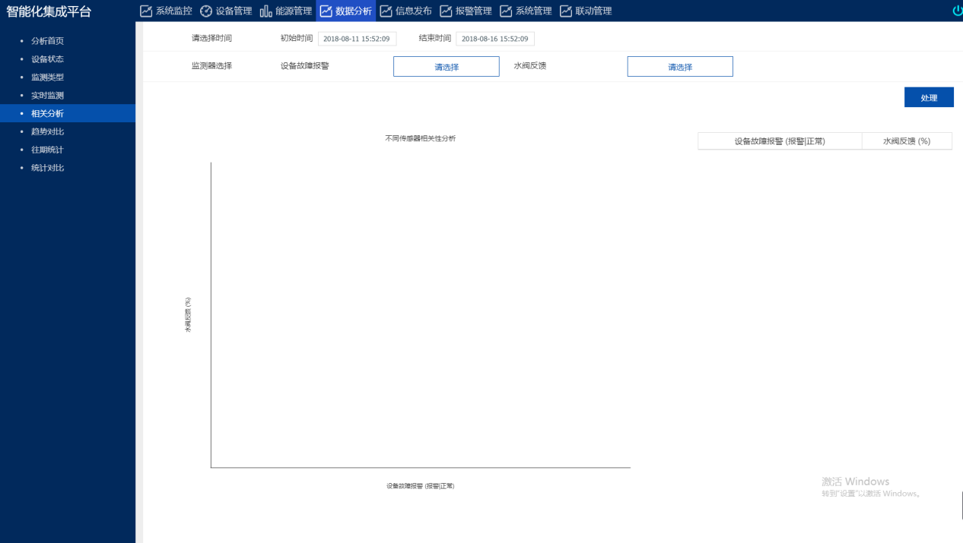
操作步骤如下：
1.可通过点击选择“监测器和水阀”按钮，搜索查询到水阀不同传感器相关性分析数据图，如下图可见：
”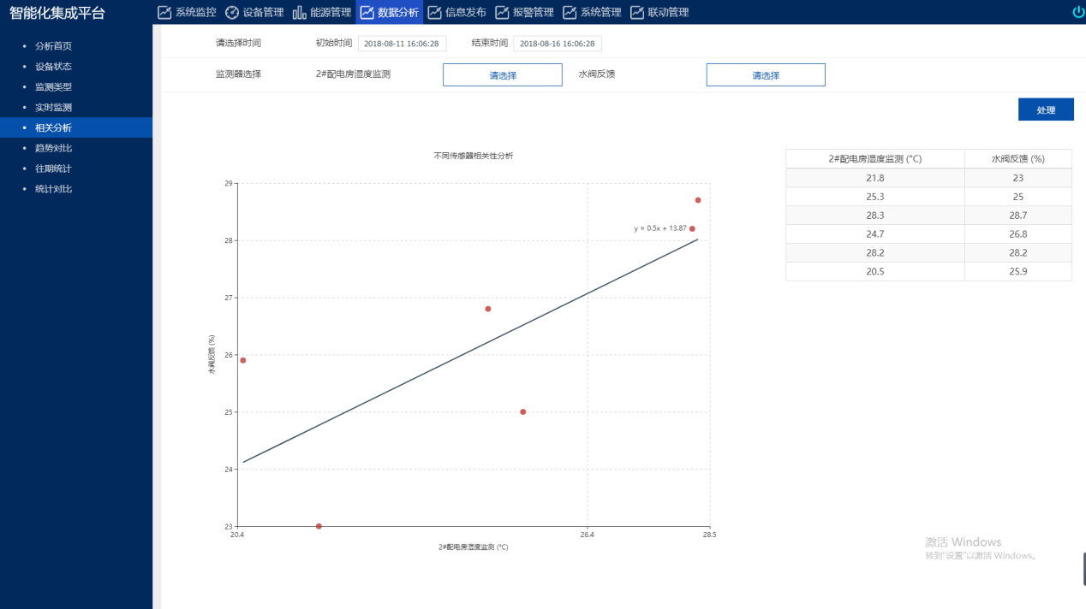

4.6、“趋势对比”页面简述
通过【数据分析】-【趋势对比】进入“趋势对比”首页面，页面分为两部分：
左半部分为分析首页、设备状态、监测类型、实时监测、相关分析、趋势对比、往期统计、统计对比的分类
右半部分为不同传感器监测值对比
如下图所示：
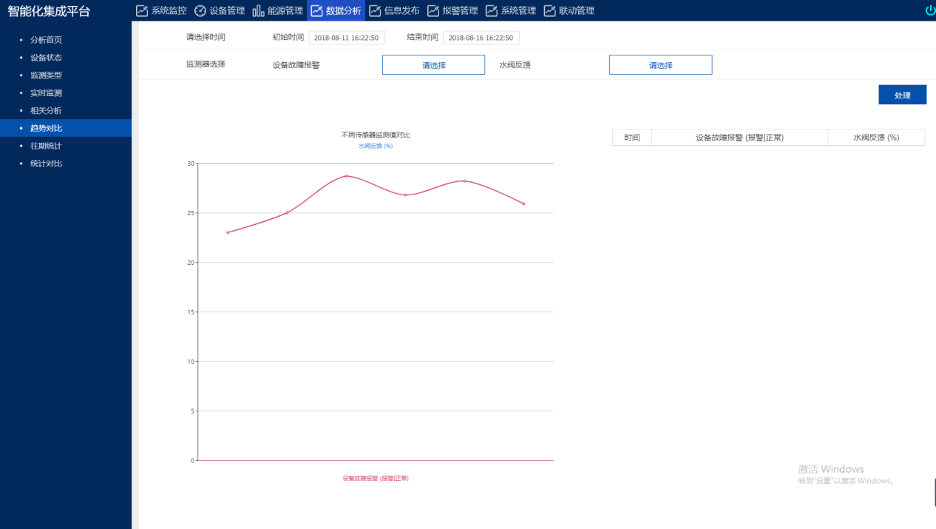
操作步骤如下：
1.可通过点击选择“监测器和水阀”按钮，搜索查询到水阀不同传感器监测值对比
，如下图可见：
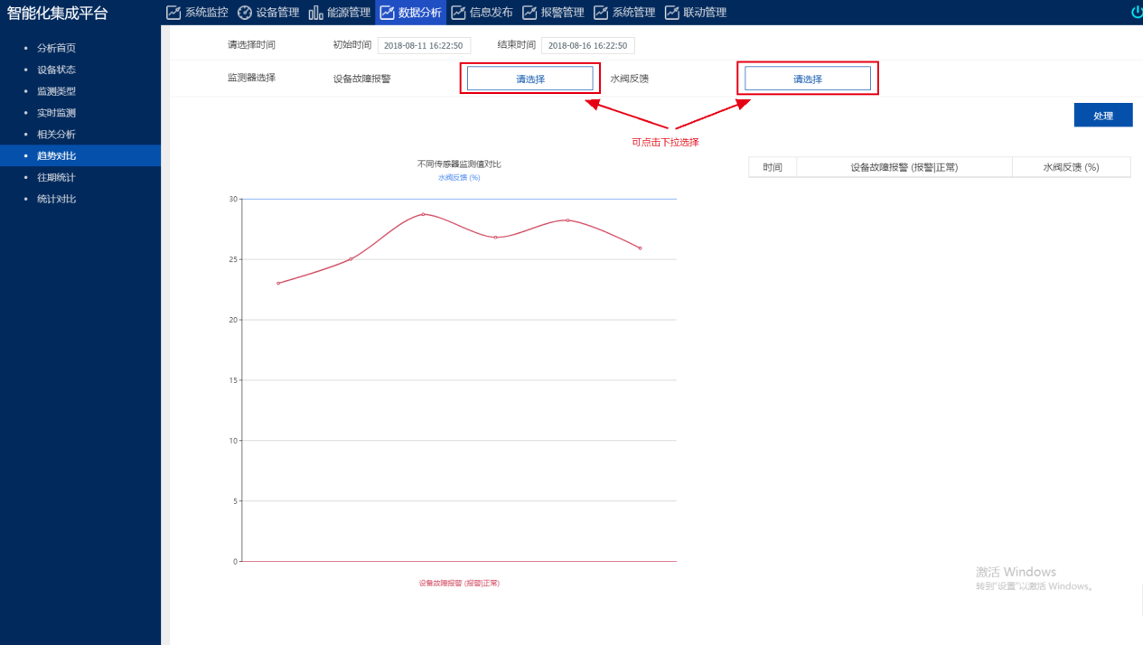

4.7、“往期统计”页面简述
通过【数据分析】-【往期统计】进入“往期统计”首页面，页面分为两部分：
左半部分为分析首页、设备状态、监测类型、实时监测、相关分析、趋势对比、往期统计、统计对比的分类
右半部分为设备故障报警数值
如下图所示：

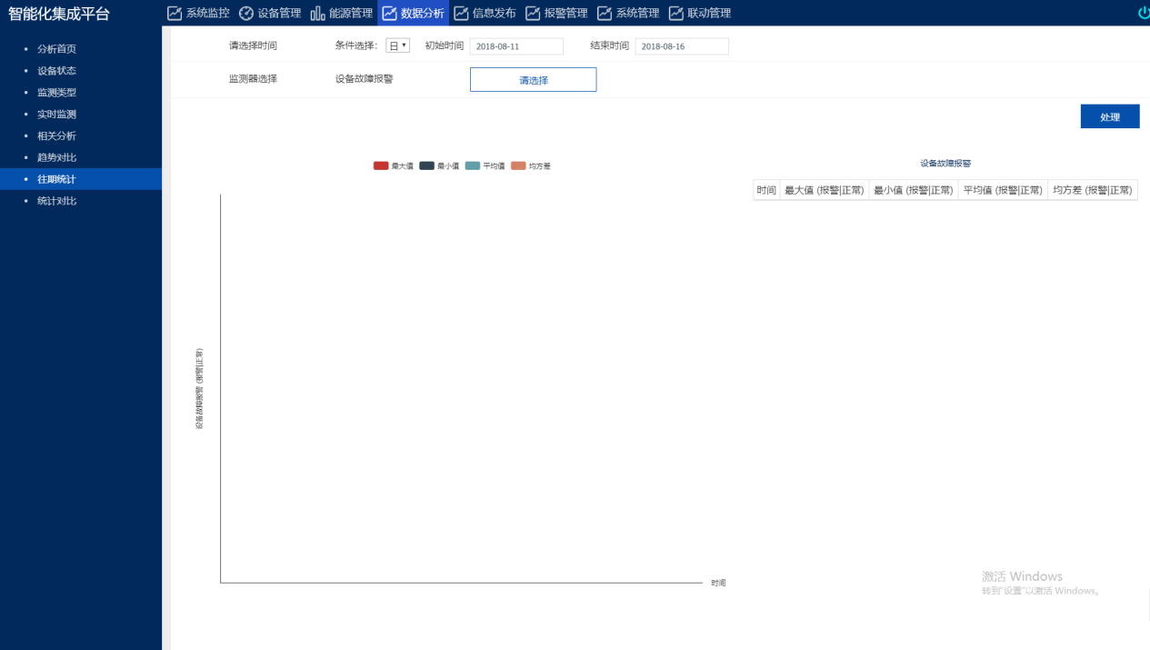

4.8、“统计对比”页面简述
通过【数据分析】-【统计对比】进入“统计对比”首页面，页面分为两部分：
左半部分为分析首页、设备状态、监测类型、实时监测、相关分析、趋势对比、往期统计、统计对比的分类
右半部分为设备故障报警数值
如下图所示：

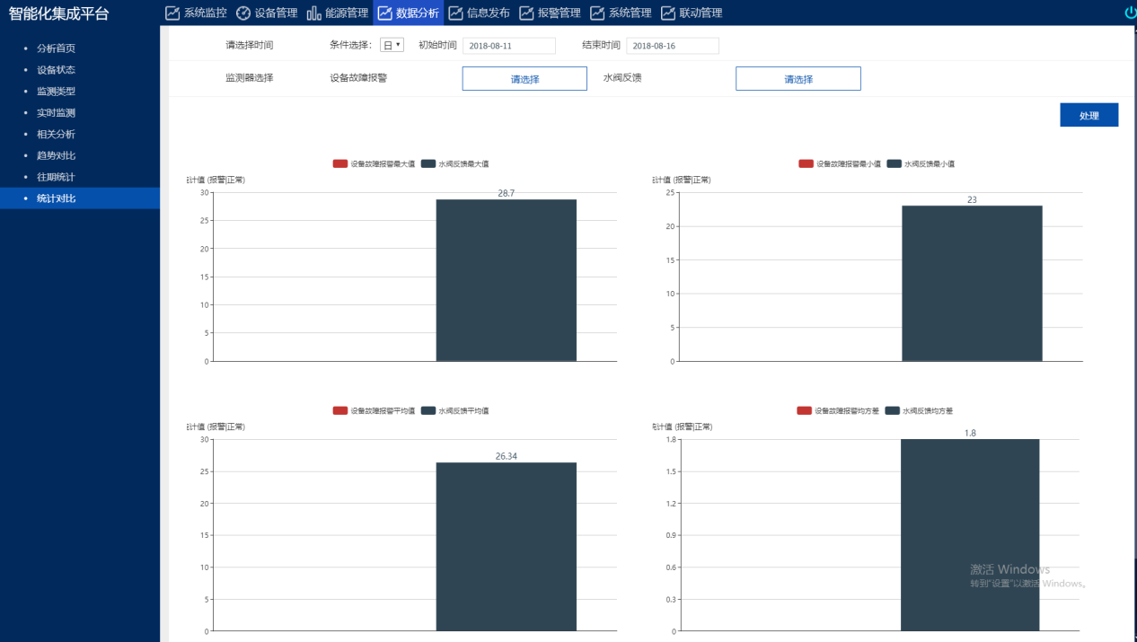

五、信息发布功能使用说明

5.1、“信息发布”页面简述
通过【信息发布】-【已发布信息】进入“已发布信息”首页面，可以看到的信息有：标题、发布人、起始时间、终止时间；功能有：添加记录、删除记录、搜索；如下图所示：
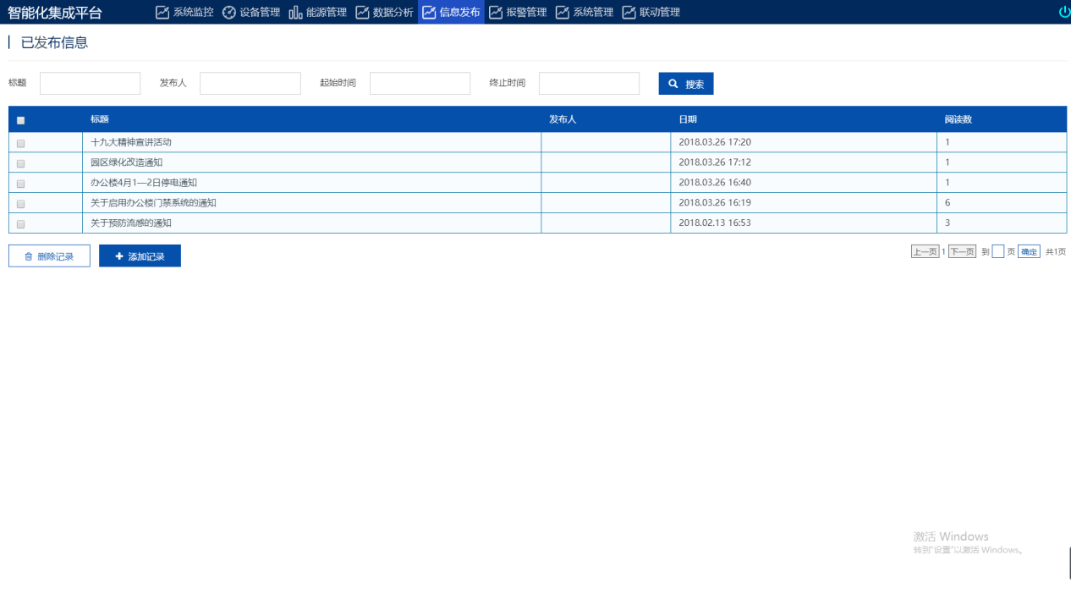

5.2、添加记录
操作步骤如下：

- 正确填写页面字段、点击“确定”按钮，系统会给出“添加成功”的提示信息，点击提示信息的“确定”按钮，返回“已发布信息”首页面，如下图所示:
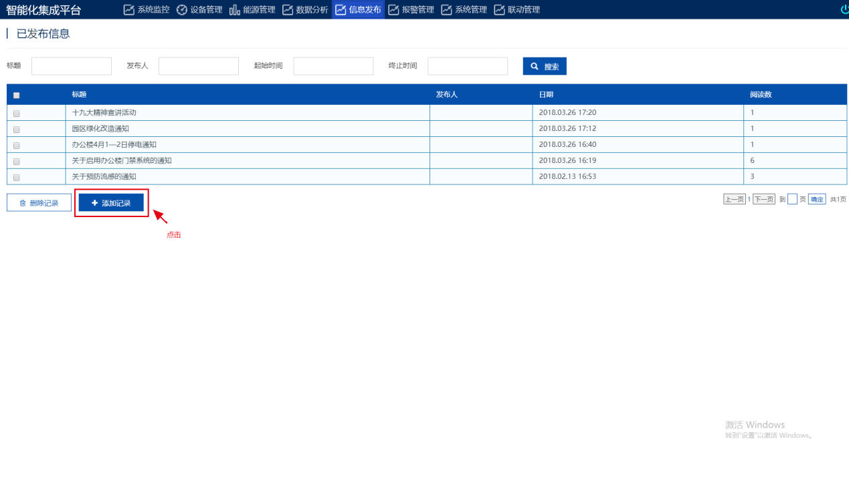
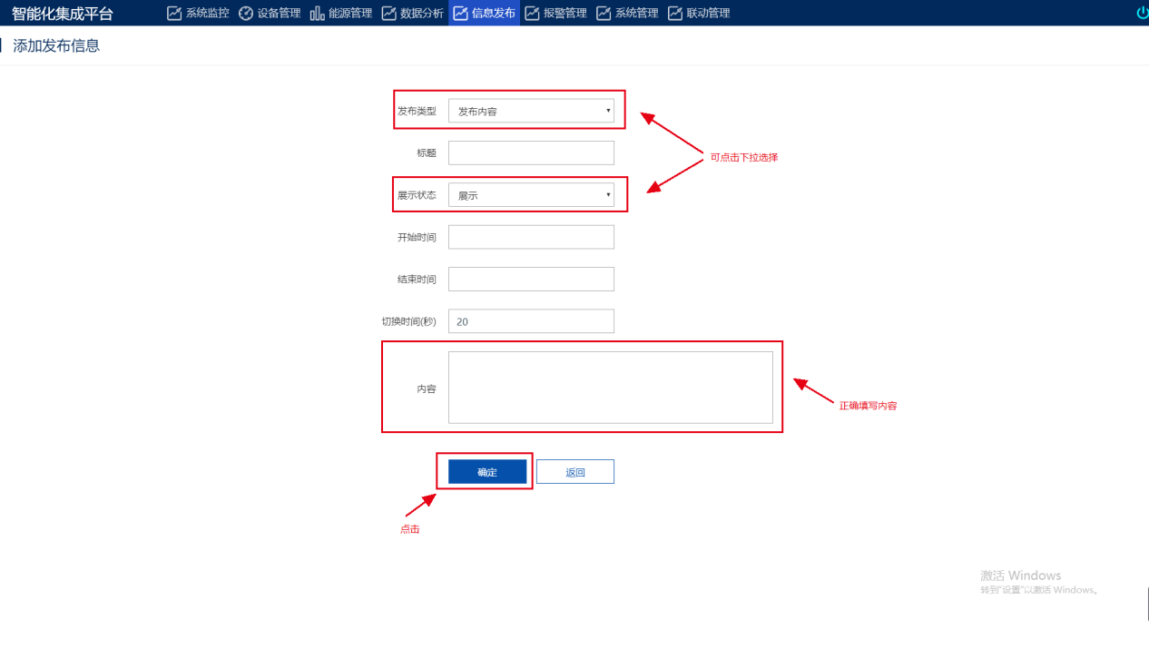

六、报警管理

1、报警管理功能使用说明

6.1、“报警管理”页面简述
点击【报警管理】进入“报警管理”首页面，页面为报警列表的功能操作，可以看到的信息和功能为：信息：报警来源、事件、开始时间、结束时间、报警描述、处理结果、操作；添加记录、搜索、
如下图所示：
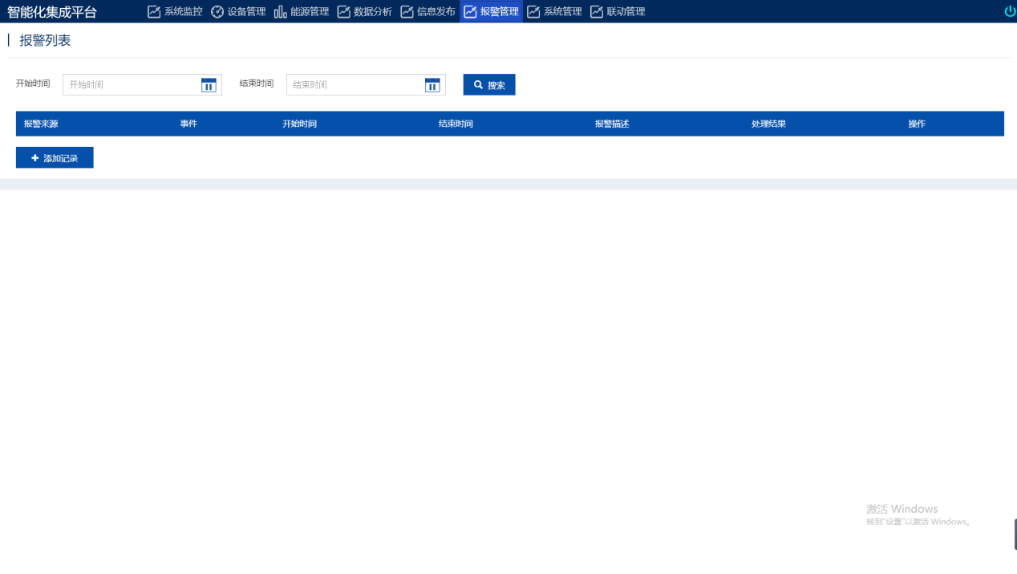

6.2、搜索报警信息
操作步骤如下：
1、可通过“开始时间”、“结束时间”进行查询，点击输入框选择时间，点击“搜索”按钮，如下图所示：
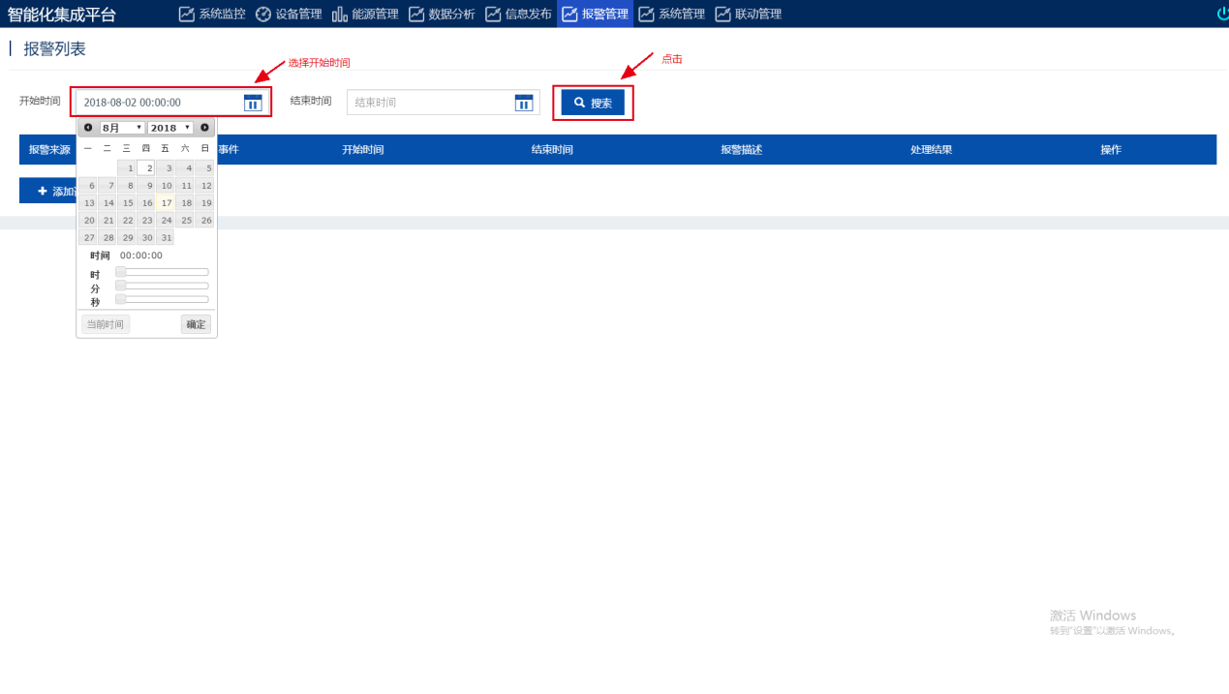

6.3、添加记录
操作步骤如下：

1、正确填写页面字段、点击“确定”按钮，系统会给出“添加成功”的提示信息，点击提示信息的“确定”按钮，返回“已发布信息”首页面，如下图所示:

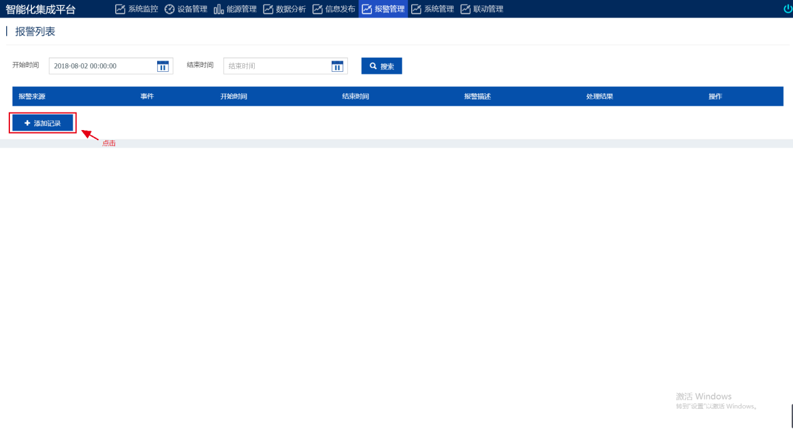
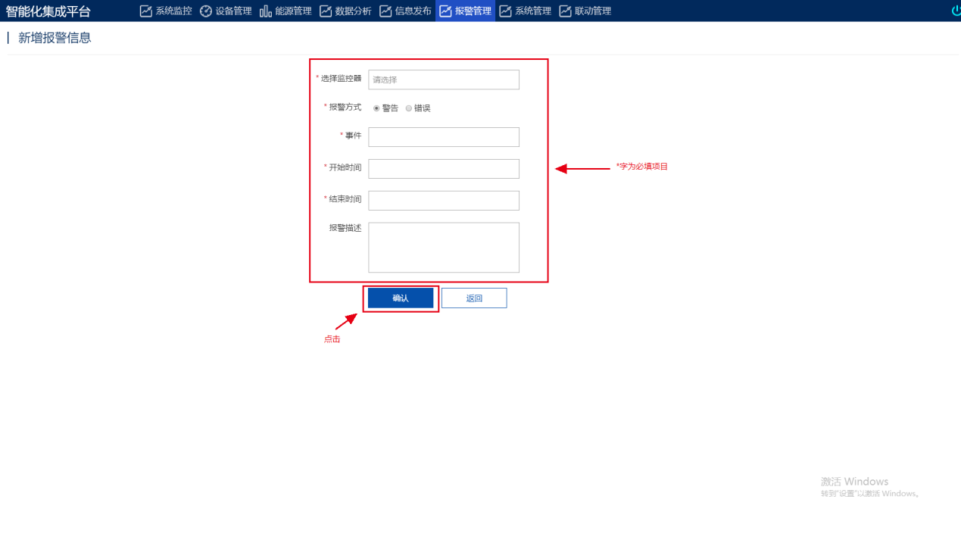

七、系统管理

1、人员管理功能使用说明

7.1、“人员管理”页面简述
通过菜单【系统管理】-【人员管理】进入人员管理首页面，页面分为两部分：
左半部分为部门名称显示区，可通过点击部门名称来查看部门的员工信息
右半部分为员工信息显示和功能操作区域，通过选择部门来进行显示，用户可以看到的信息和功能包括：功能：搜索（通过“编号”“用户名”“E-mail”“电话号码”进行搜索）、操作（修改、删除）、批量删除、添加记录、导出；信息：编号、用户名、姓名、E-mail、电话号码、所在部门、所有权限
如下图所示：
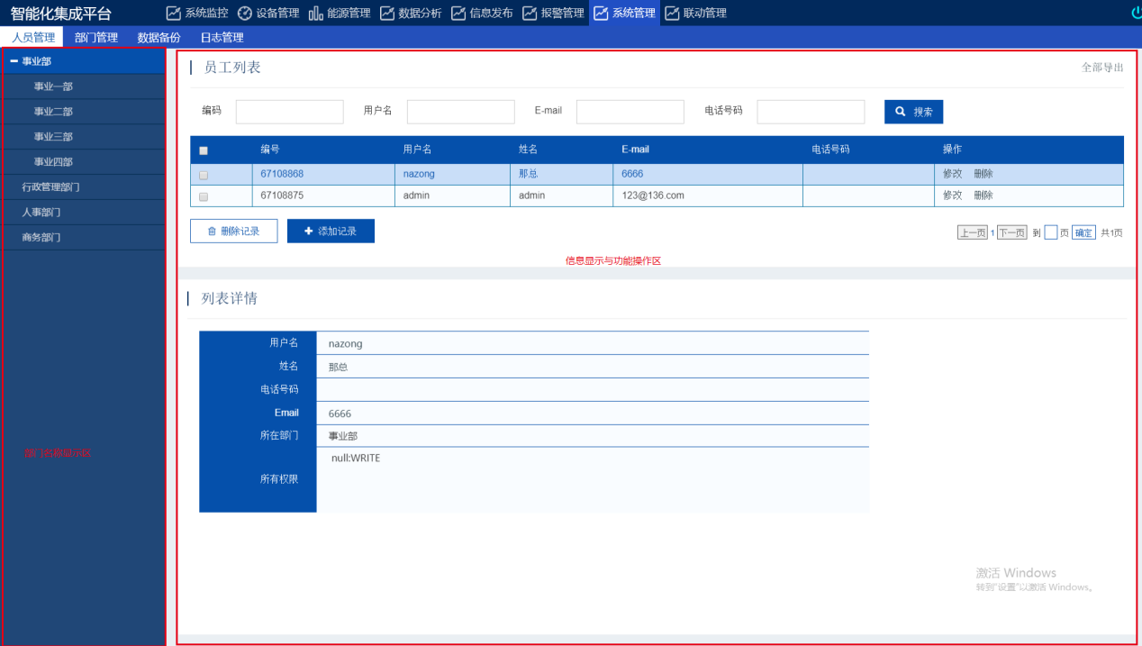

- 页面左半部分的部门分级结构图默认是打开的，点击要查看的部门名称，就可在“信息显示与功能操作区”查看部门员工信息，如下图所示：
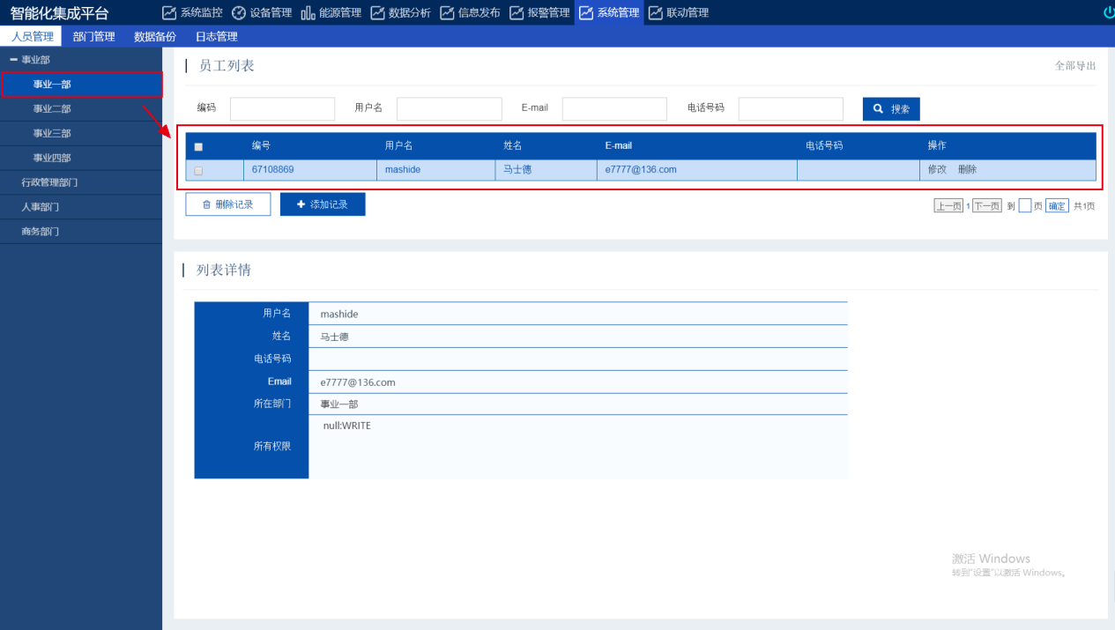

7.2、搜索员工
操作步骤如下：
1、可通过“用户名”、“E-mail”、“电话号码”、“编号”进行查询，如下图所示：
注意：“用户名”、“E-mail”、“电话号码”可进行模糊查询和输入完整信息查询也可填写完整的“编号”进行查询
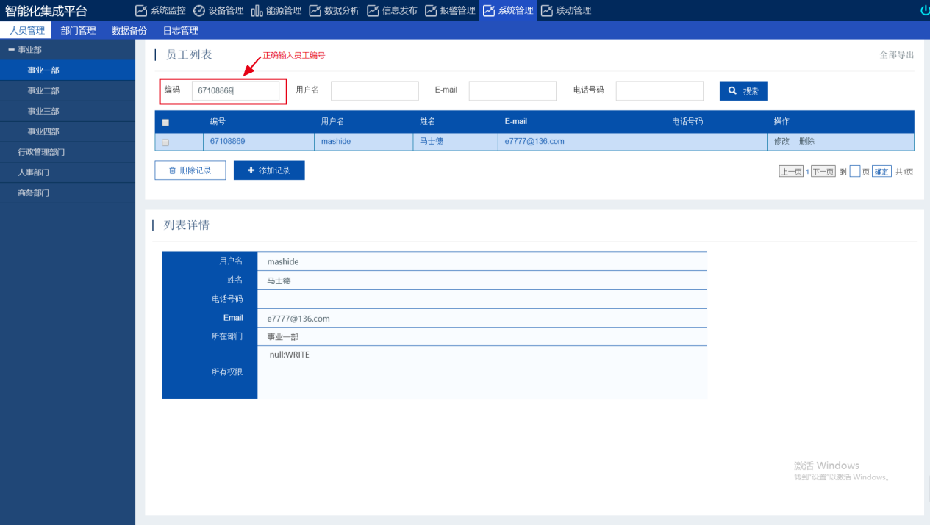

2、点击“搜索”按钮，进行查询，如下图所示:
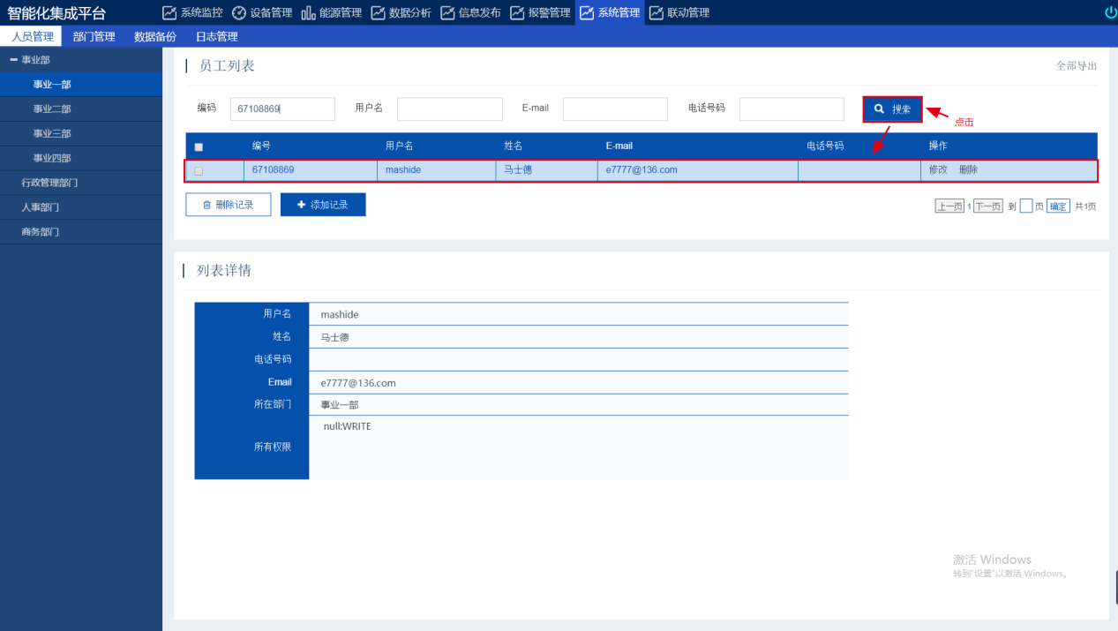

7.3、查看员工详情信息
操作步骤如下：
- 选择要查看的员工，点击“员工列表”中所在的那一行，就会在页面下方的“列表详情”中显示，如下图所示：
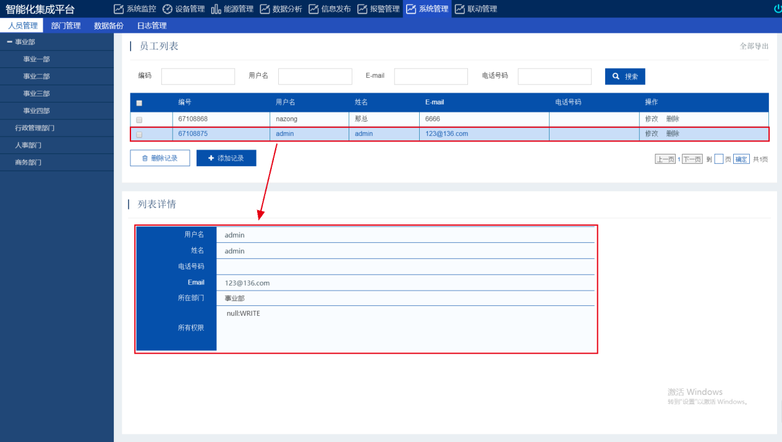

7.4、添加员工记录
操作步骤如下：
1、点击“添加记录”按钮，进入“添加用户”页面，如下图所示：
注意：当前员工列表显示的是哪个部门的员工，添加员工就会添加到这个部门
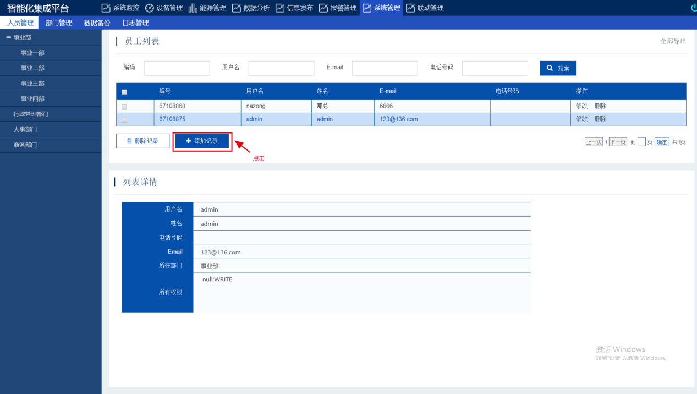
- 填写用户信息，点击“确定”按钮，页面返回到【用户管理】首页面，如下图所示：
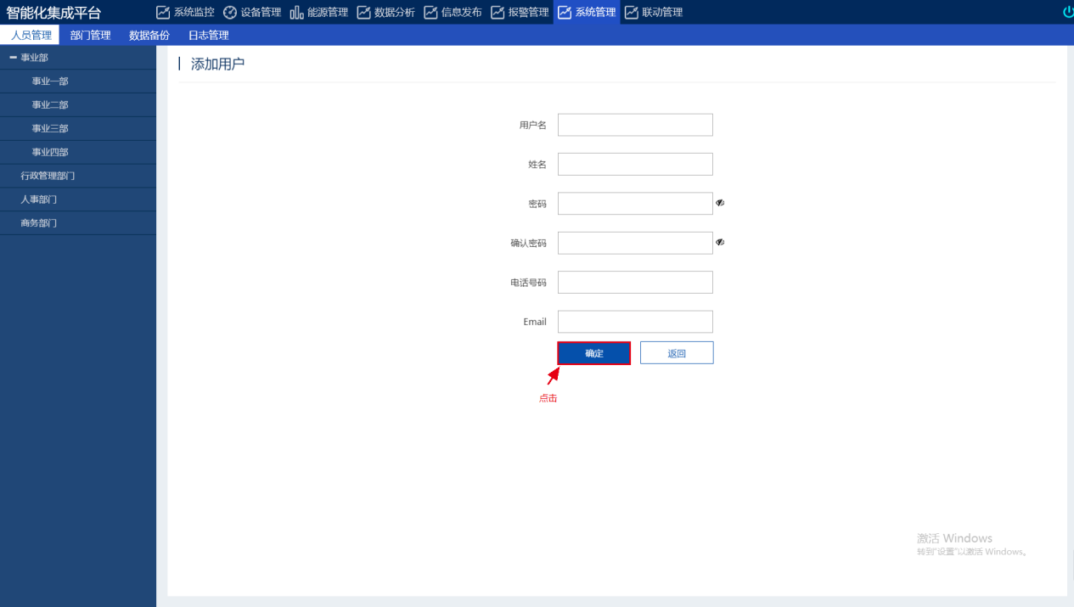

7.5、修改员工信息
操作步骤如下：
1、点击操作栏中“修改”按钮，进入“编辑用户”页面，其中可修改的信息有：“用户名”、“姓名”、“密码”、“确认密码”、“E-mail”、“所在部门”、“所有权限”，如下图所示：
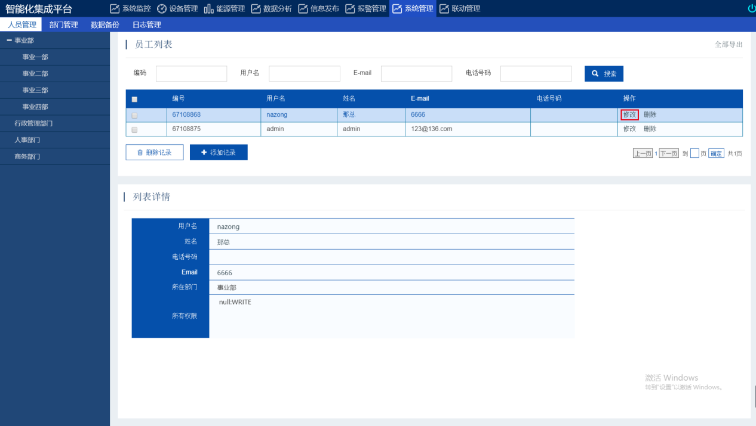
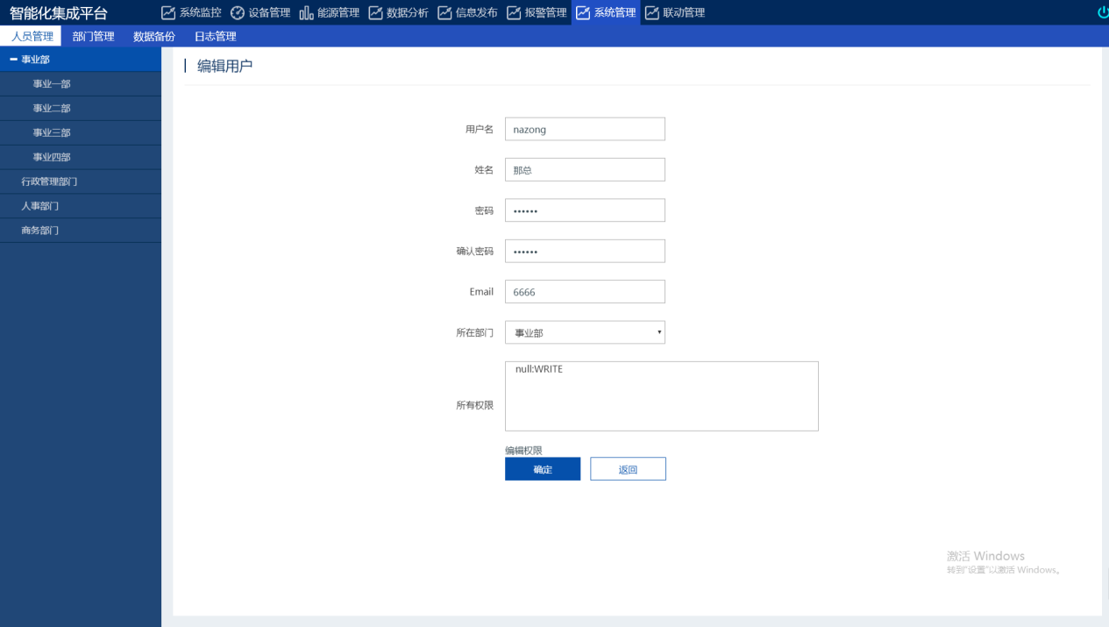

7.6、修改员工权限
操作步骤如下：
1、点击操作栏中“修改”按钮，进入“编辑用户”页面，如下图所示：
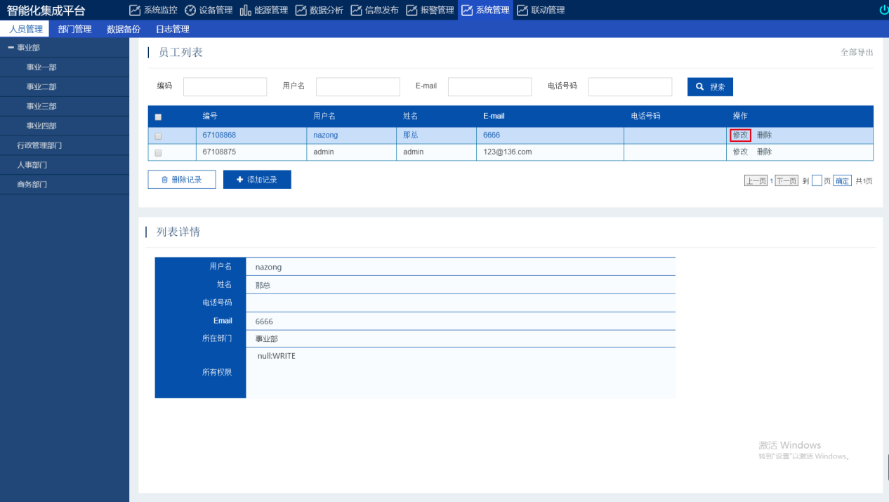
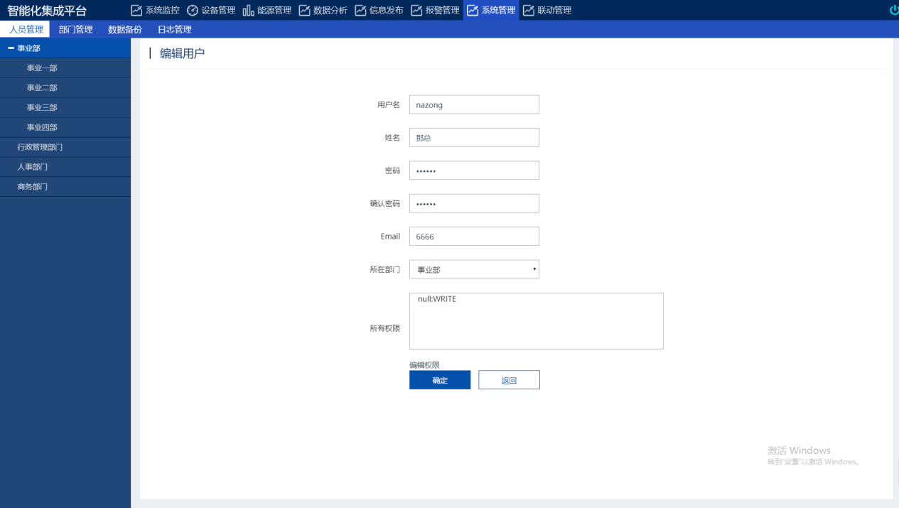

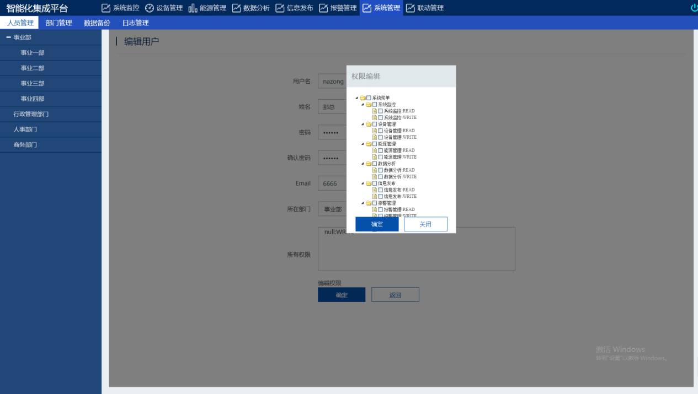
2、勾选模块名称前的勾选框，点击“确定”按钮，会返回“编辑用户”页面，勾选的模块权限会显示在“所有权限”的文本框中，点击“关闭”按钮，则取消编辑权限，点击“确定”按钮，修改权限成功，如下图所示：
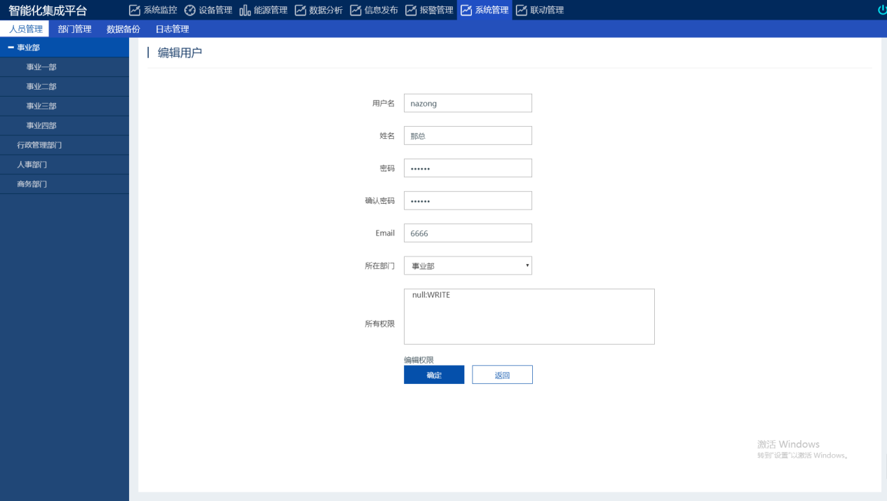

7.7、导出员工信息
操作步骤如下：
- 员工列表”中勾选要导出员工，如下图所示：
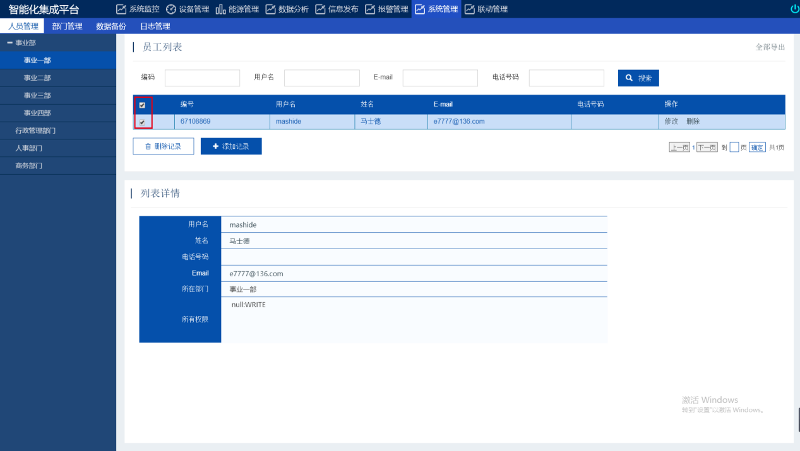
2、“全部导出”按钮，导出员工信息到本地，如下图所示：
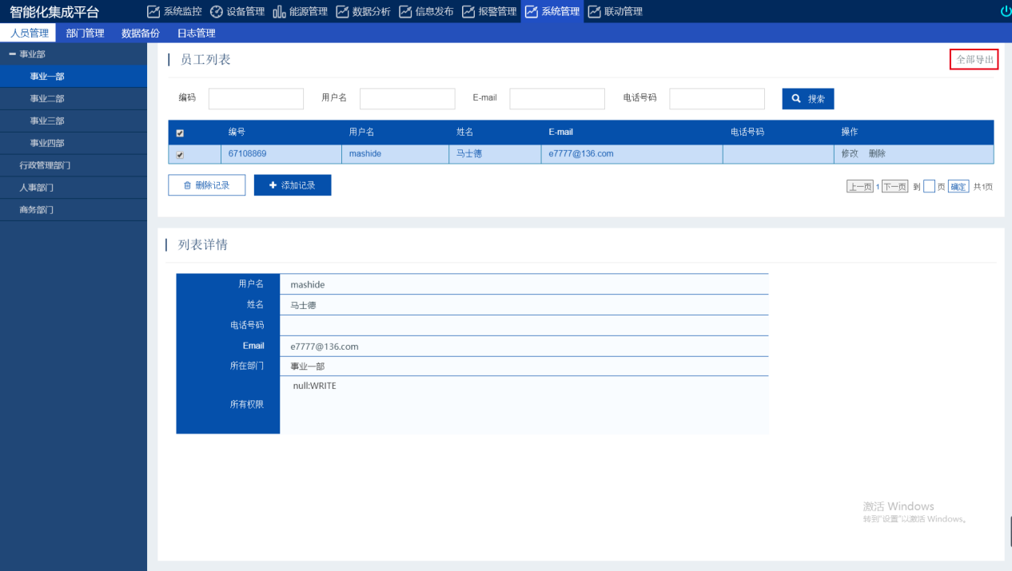

2、部门管理功能使用说明

2.1、“部门管理”页面简述
通过菜单【系统管理】-【部门管理】进入部门管理首页面，页面分为两部分：
左半部分为部门名称显示区，可通过点击部门名称来查看部门的员工信息
右半部分为员工信息显示和功能操作区域，通过选择部门来进行显示，用户可以看到的信息和功能包括：功能搜索（通过“编号”“用户名”“E-mail”“电话号码”进行搜索）、操作（修改、删除）、批量删除、添加记录、导出；信息：编号、用户名、姓名、E-mail、电话号码、所在部门、所有权限
如下图所示：
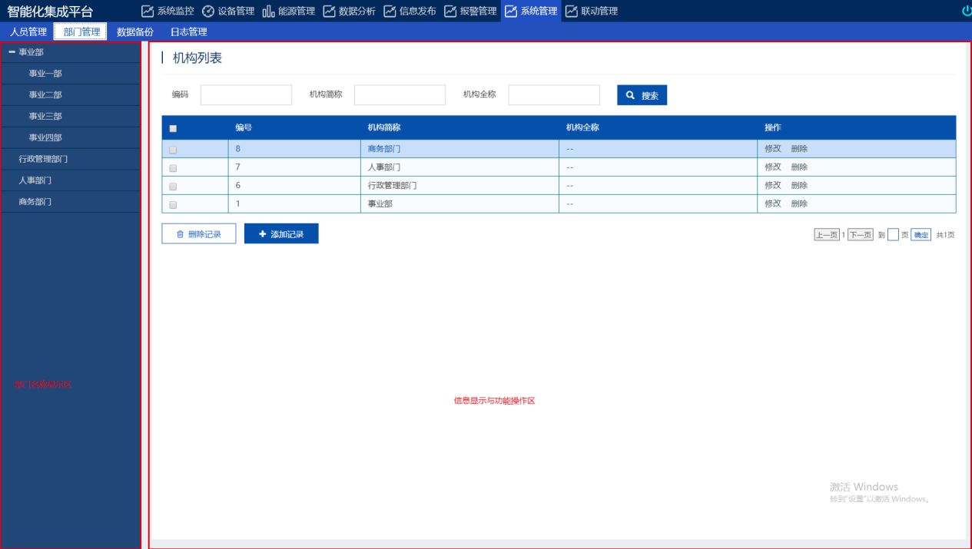

2.2、添加员工记录
操作步骤如下：
1、点击“添加记录”按钮，进入“添加机构”页面，正确填写机构简称和全称. 如下图所示：
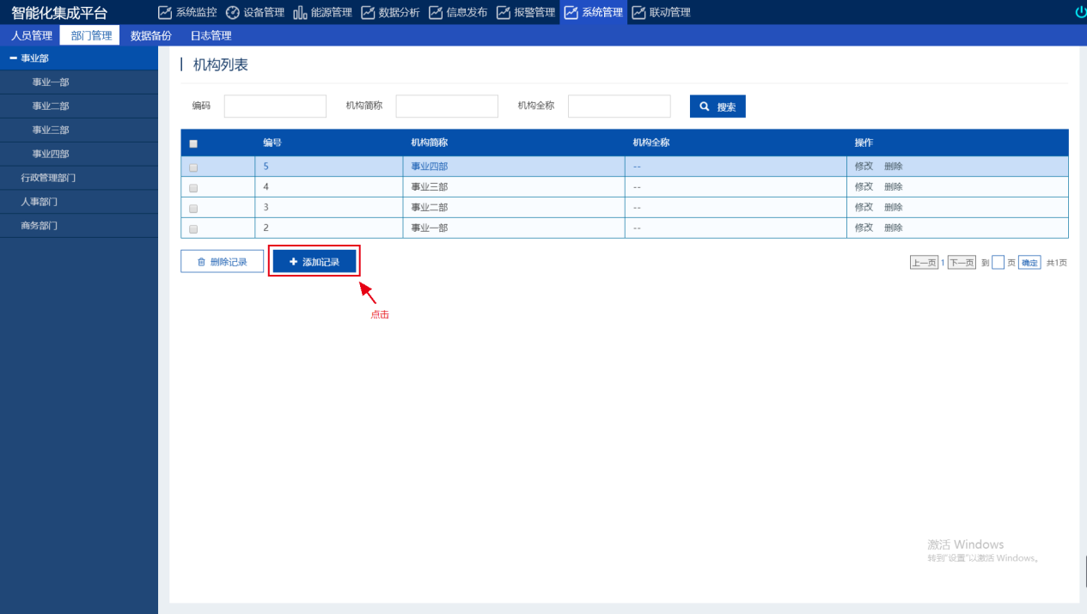
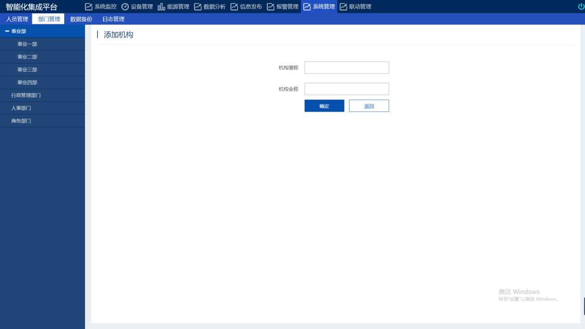

2.3、修改员工信息
操作步骤如下：
- 点击操作栏中“修改”按钮，进入“编辑用户”页面，其中可修改的信息有：“用户名”、“姓名”、“密码”、“确认密码”、“E-mail”、“所在部门”、“所有权限”，如下图所示：
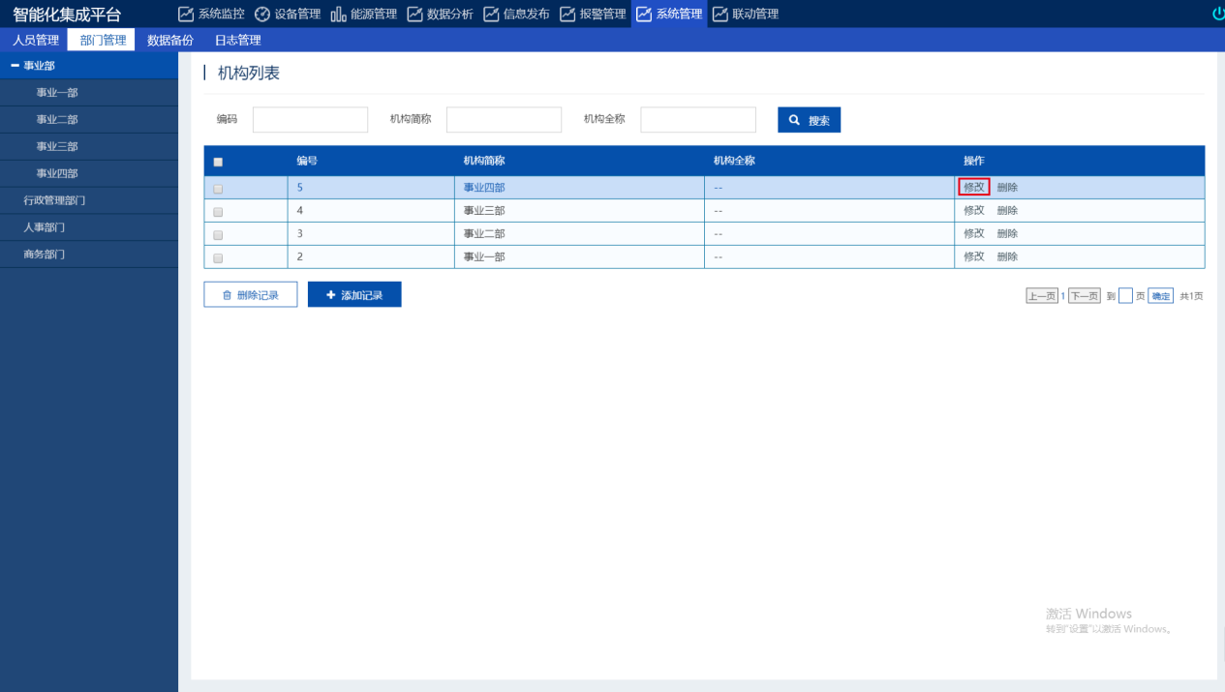
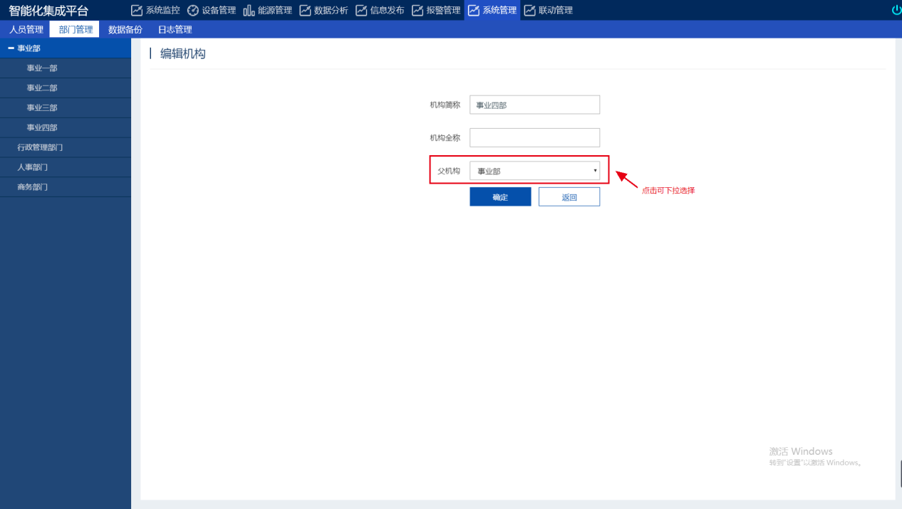

2.4、搜索机构
操作步骤如下：
1、可通过“编号、机构简称、机构全称”进行搜索查询，如下图所示：
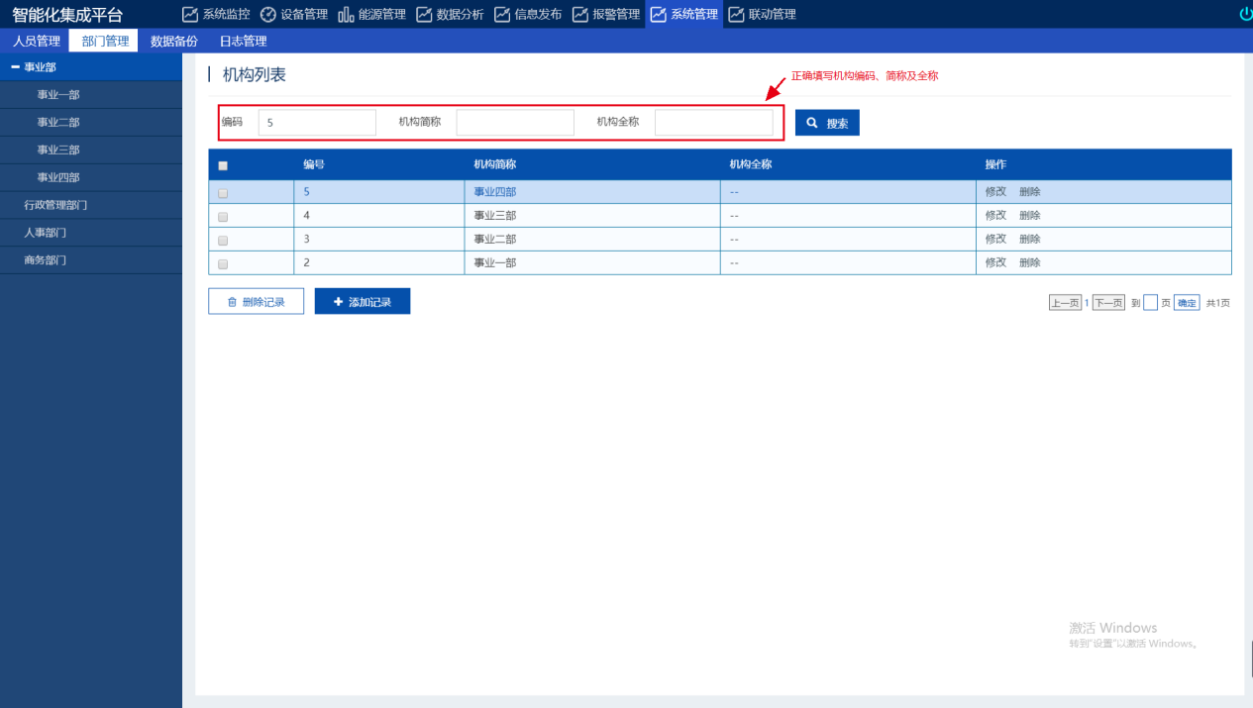

八、联动管理功能使用说明

8.1、“联动日志”页面简述
通过【联动管理】-【联动日志】进入“联动日志首页面，页面分为两部分：
上半部分为联动日志显示及功能操作区，可以看到的信息：位置、时间、事件源、事件、事件描述
下半部分为联动详情显示区
如下图所示：
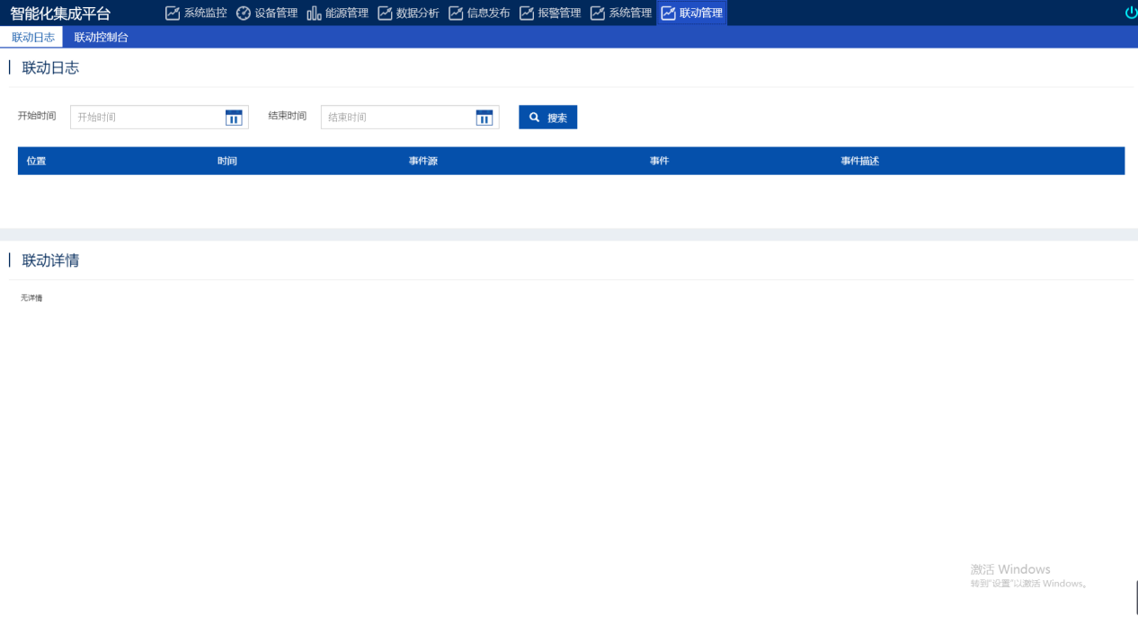

8.2、搜索联动详情
操作步骤如下：
1、可通过“开始时间、结束时间”进行搜索查询联动详情，如下图所示：

